Procap
4/21

Das Magazin für Menschen
mit Behinderungen

Fokus Inklusion fördert Partizipation und
Chancengleichheit
Endlich Ferien! Der neue Reisekatalog 2022 ist erschienen
IV-Revision 2022 Die wichtigsten Änderungen im Überblick

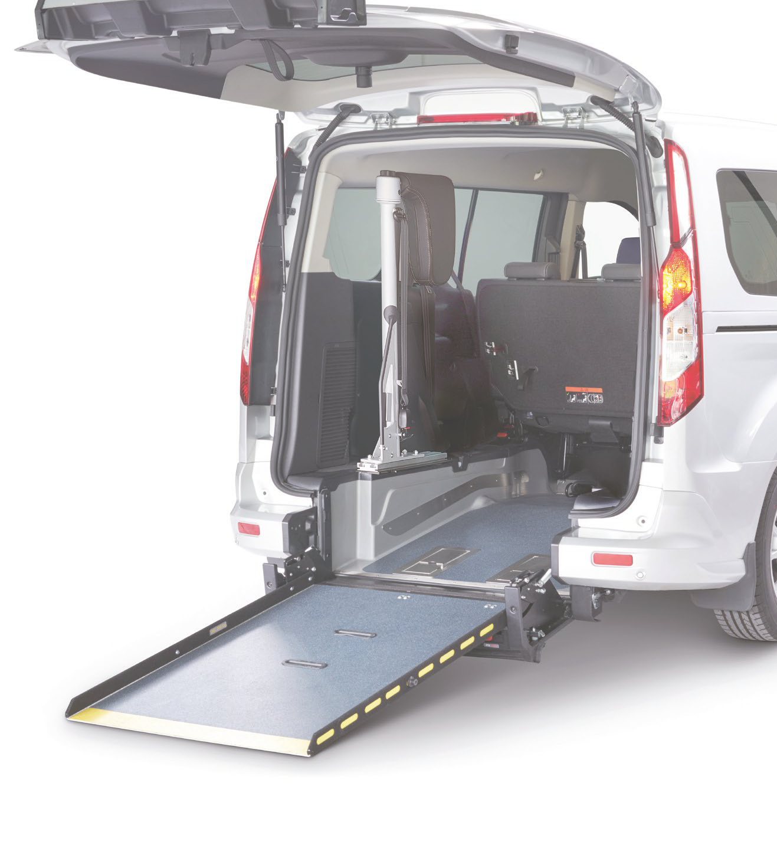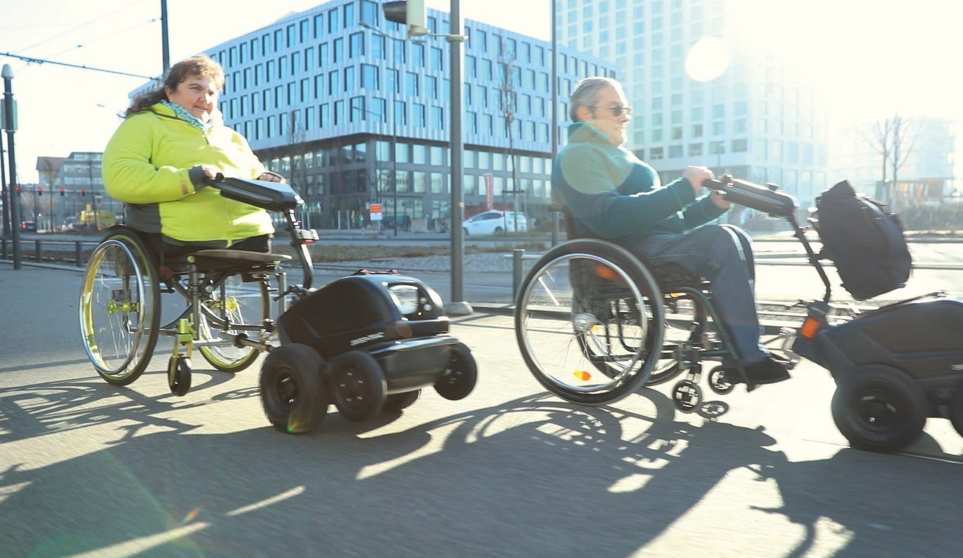
RolliProTM
RolliProTM ist die clevere Lösung für Rollstuhltransporte mit Ihrem Personenwagen.
Heckausschnitt und Auffahrrampe ermöglichen ein bequemes Ein- und Ausfahren, Kopf- und Rückenlehne sowie die 3-Punkt-Passagiersicherung garantieren höchstmögliche Sicherheitsanforderungen.
FlexiRampTM
Durch zweifaches Einklappen der Rampe wird ein komplett ebener Kofferraum geschaffen. So kann der Frachtraum wie im Original-Personen- wagen genutzt werden, falls kein Rollstuhltransport stattfindet.

Für weitere Informationen beraten wir Sie sehr gerne.
044 743 80 40 • waldspurger.ch

WALDSPURGER AG
BEWÄHRT UND INNOVATIV INDUSTRIESTRASSE 29 I 8962 BERGDIETIKON

Schneller unterwegs mit

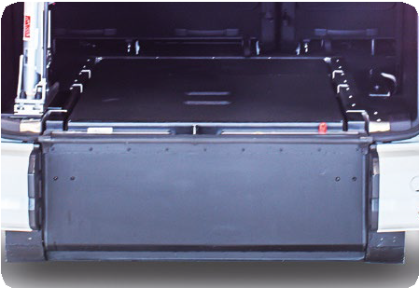

Editorial

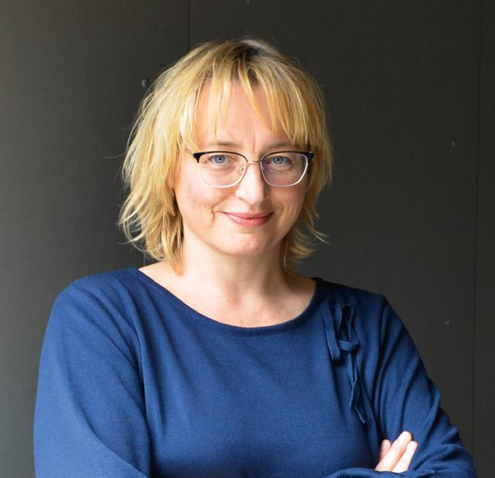

Editorial

Mit den Büchern und Studien zu den Themen Inklusion und Partizipation von Menschen mit Behinderungen könnten ganze Biblio- theken gefüllt werden. Mit den Erfolgsmel- dungen zu deren Umsetzung wären es dann noch einige Büchergestelle. Dennoch bleiben wir optimistisch. Die Inklusion, also die Einbeziehung von Menschen mit Behin- derungen in die Gesellschaft, ist ein län- gerfristiger Prozess. Für die Umsetzung braucht es grossen politischen Willen, viel Dialog und noch mehr Geduld und Sensi- bilisierung. Doch am Ende dieses Prozes- ses steht etwas Grossartiges: eine inklusive Gesellschaft, in der alle Menschen von allen als gleichwertig betrachtet werden.
Jede Person hat Zugang zu bedarfsgerech- ten Angeboten, etwa im Bereich Bildung, Arbeit, Gesundheitsversorgung oder Frei- zeitgestaltung. Und jeder Mensch bringt sich gemäss seinen individuellen Möglich- keiten und Wünschen ein und nimmt an den Entscheidungsprozessen teil – oder auch nicht. Denn auch die Freiheit, ein Angebot nicht zu nutzen, gehört zu einer inklusiven Gesellschaft.

Sonja Wenger
Verantwortliche Verbandskommunikation und Medien

Inhalt
Notizen 4
Aktion Procap Knitcap 6
«Wir sind Procap»:
Sebastian Schnidrig 18
Endlich Ferien!
Der neue Reisekatalog 2022 21
Procap Bewegungs- und Begegnungstag 2021 24
«Wir sind Procap»:
Tania Viccaro Prieto 26
Ein Blick auf die
IV-Revision 28
Fokus
Es braucht mehr als
rechtliche Grundlagen 7
Interview mit Sabrina Salupo: Inklusion darf nicht an Bedingungen geknüpft sein 10
Im Dialog mit
Carmen Rapold 14
OpenSunday Inklusion 20
Service
Ratgeber Recht: Was tun, wenn
ein Vorbescheid kommt? 13
Rätsel 22
Carte blanche 30

Notizen

Politische Mitsprache im Kanton Waadt
Menschen mit schwerer geistiger oder psychischer Beeinträchtigung sollen im Kanton Waadt wie andere Bürger*innen abstimmen und wählen können. Der Grosse Rat hat Anfang Oktober
eine entsprechende Motion angenommen. Dementsprechend wird die Bevölkerung Gelegen- heit haben, über eine Änderung der Kantonsver- fassung abzustimmen.
Personen, die unter umfassender Beistandschaft stehen sind heute auf Bundesebene und in den meisten Kantonen gänzlich von den politischen Rechten ausgeschlossen. Als erster Kanton hat Genf seine Verfassung angepasst und gewährt nun allen Menschen mit Behinderungen das Stimm- und Wahlrecht. Ähnliche Vorstösse sind auch in anderen Kantonen eingereicht oder geplant. Auf Ebene Bund wird zurzeit von der Bundeskanzlei ein Bericht zur Thematik verfasst.
Quelle: www.inclusionhandicap.ch

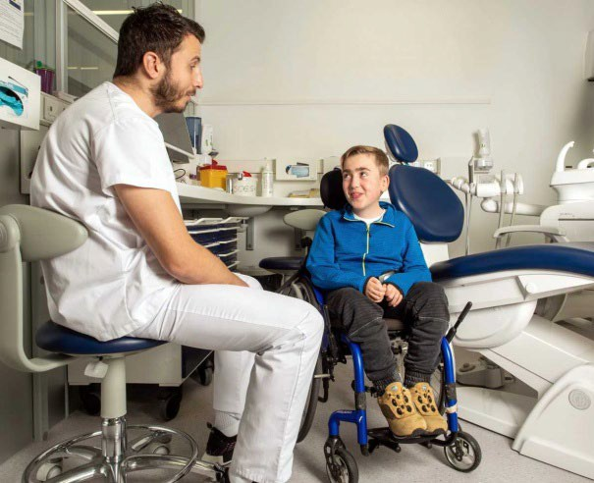

Eine kieferorthopä- dische Spezialklinik in Genf
Personen mit Handicap haben einen grösseren Bedarf an kieferortho- pädischen Behandlungen. Das Problem dabei ist, dass nur wenige Praxen über das entsprechende Fachwissen-, respektive über einen barrierefreien Zugang verfügen. Deshalb hat die zahn- medizinische Universitätsklinik Genf 2019 auf Initiative von Prof.
Stavros Kiliaridis und Dr. Gregory Antonarakis eine kieferorthopädi- sche Spezialklinik für Kinder mit Handicap eröffnet («Soins ortho- dontiques des enfants en situation de handicap, SOESH»). Die Klinik steht Kindern wie Erwachsenen offen und bietet je nach Behinde- rung und vorliegender Grunder- krankung personalisierte Behand- lungen an. Darüber hinaus nutzt die Klinik enge Kontakte zu Spezialzentren in Europa, mit denen sie sich austauscht, um die bestmöglichen Behandlungen anzubieten.

Die Klinik ist erreichbar von Montag bis Freitag von 9.30 Uhr bis 11 Uhr und von 14 Uhr bis 15.30 Uhr (ausser Mittwoch- nachmittag).
Per Telefon: 022 379 40 86 oder E-Mail an: gregory.antonarakis@unige.ch

Notizen

Wichtige Informa- tionen zum Impfen in Leichter Sprache und in Gebärden-
sprache
Es ist wichtig, dass sich alle Menschen gleichberechtigt über das Coronavirus informieren können. Aus diesem Grund stellt das Eidgenössische Büro für die Gleichstellung von Menschen mit Behinderungen (EBGB) die wichtigsten Informationen zum Coronavirus in Leichter Sprache und in Gebärdensprache zur Verfügung.

www.bag.admin.ch

National Summer Games 2022
Die Voranmeldungsfrist für die National Summer Games in St. Gallen vom 15. bis 19. Juni 2022
ist abgeschlossen. Die öffentliche Registrier- phase nach dem Motto «first come, first served» läuft vom 16. Februar bis 15. März 2022. Ausge- tragen werden die National Summer Games von der Organisation Special Olympics Switzer- land. Special Olympics ist eine weltweite inklu- sive Sportbewegung. Ihr Ziel ist es, Menschen mit geistiger Behinderung durch den Sport zu mehr Anerkennung, Selbstbewusstsein und
letztlich zu mehr Teilhabe an der Gesellschaft zu verhelfen. Special Olympics bietet regelmäs- sige Trainingsmöglichkeiten und Wettkämpfe
für Menschen mit geistiger Beeinträchtigung und ermöglicht es Schweizer Delegationen, an internationalen Wettkämpfen teilzunehmen.
Neben rund 70 lokalen Wettkämpfen in 20 Sport- arten, die jährlich in allen Regionen der Schweiz stattfinden, werden Regional Games, National Games, International Competitions und World Games ausgetragen.

www.specialolympics.ch > National Games St. Gallen 2022 > Teilnahme

Aktion Procap Knitcap
Jede Masche zählt

Seit Ende Oktober läuft die sympathische Charity- Aktion «Knitcap» von Procap Schweiz zugunsten von Menschen mit Behinderungen. In der ganzen Schweiz wird seither fleissig gestrickt. Die individuellen Mützen – die sogenannten Procap Knitcaps – können Sie uns bis Ende November zusenden. Wir freuen uns auf jedes Exemplar.
Ab dem 3. Dezember 2021 werden diese Knitcaps dann auf www.ricardo.ch versteigert. Auch hier haben Sie Gelegenheit, Gutes zu tun, indem Sie eine der Mützen ersteigern. Sei es für sich selbst oder als sinnvolles Weihnachtsgeschenk für einen Lieblingsmenschen.
Eine Knitcap bereitet in jedem Fall doppelt Freude! Einerseits der glücklichen Person, die das Unikat tragen darf und der die Mütze Wärme spendet. Anderseits vielen Menschen mit Handicap, die sich mit der Unter- stützung von Procap gleichberechtigt am kulturellen und gesellschaftlichen Leben beteiligen können.
Herzlichen Dank für Ihre Solidarität für Menschen mit Handicap. Weitere Infos zur Aktion sowie eine Strickanleitung finden Sie unter www.knitcap.ch.

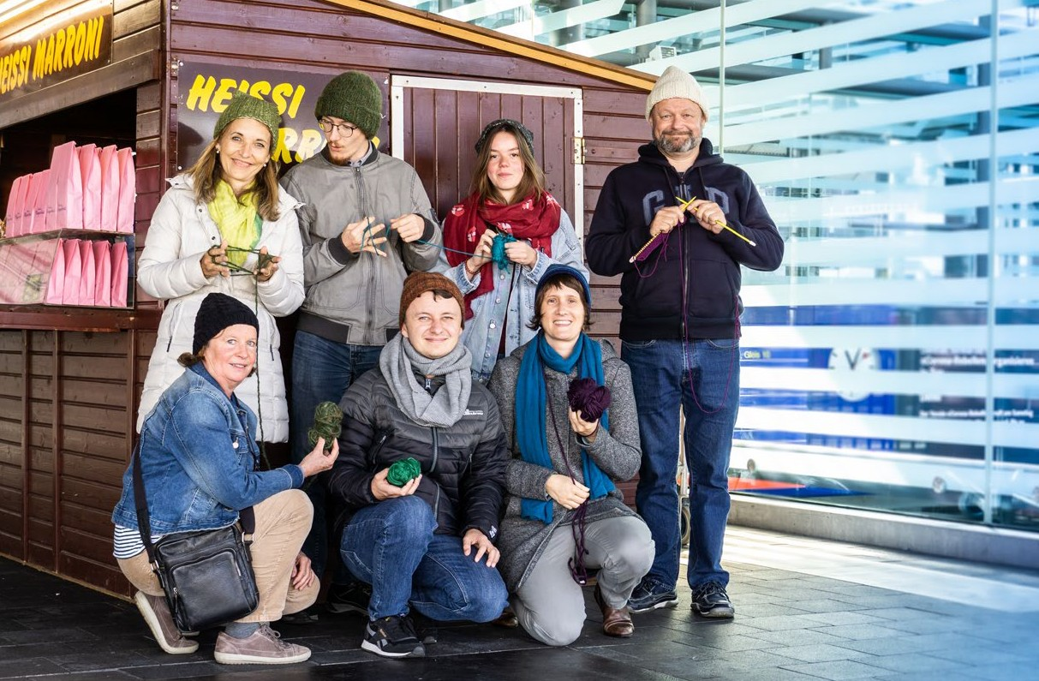
An die Stricknadeln, fertig, los! Procap Schweiz sammelt selbst gestrickte Wollmützen zugunsten von Menschen mit Handicap.

Inklusion und Partizipation Fokus

Es braucht mehr als rechtliche
Grundlagen

Vielfalt ist ein Merkmal unserer modernen Gesell- schaft, und die Begriffe Inklusion und Partizipation sind stark im Trend. Doch bis Menschen mit und
ohne Behinderungen tatsächlich gleiche Chancen und Wahlmöglichkeiten haben, braucht es noch
viel Arbeit.
Text Sonja Wenger Fotos iStock

Fokus Inklusion und Partizipation

Derzeit läuft eine Kampagne eines grossen Schweizer Schokoladenriegelherstellers. Sein Slogan: «Du bist nicht perfekt? Perfekt!» Wir von Procap finden diesen Slogan perfekt. Nicht nur, weil wir Schokolade mögen. Sondern vor allem, weil die Idee, dass niemand perfekt ist, respektive es «das Normale» gar nicht gibt, als Grundgedanke der Inklusion bezeichnet werden kann.
Das Thema Inklusion steht seit langem im Fokus von Institutionen, Organisationen und Behörden, spätestens jedoch seit 2014, als die Schweiz der Uno- Behindertenrechtskonvention (BRK) beigetreten ist. Mit der BRK wurden – ergänzend zum Behinderten- gleichstellungsgesetz (BehiG) von 2004 – rechtliche Grundlagen geschaffen, dank derer seither viele Verbes- serungen zur Gleichstellung von Menschen mit Behin- derungen erreicht werden konnten.
Dies ist insbesondere der Fall bei Massnahmen für einen verbesserten Zugang zur Infrastruktur, also zu öffentlichen Gebäuden und zum öffentlichen Verkehr, wobei es bei Letzterem noch viel zu tun gibt. Viele Behörden und Institutionen haben zudem den Zugang zu digitalen Inhalten und online verfügbaren Dienst- leistungen ausgebaut (Stichwort: E-Accessibility). Ein positiver Trend, der allerdings erst langsam an Dynamik gewinnt. Und nicht zuletzt wurden in den letzten Jahren die Massnahmen zur beruflichen Wiedereinglie- derung der IV-Bezüger*innen ausgebaut und der Assis- tenzbeitrag eingeführt. Beide Bereiche werden in der aktuellen IV-Revision, die Anfang 2022 in Kraft tritt, noch einmal verbessert.

Barrieren überwinden
Doch auch wenn sich viel verbessert hat und seit einigen Jahren die Begriffe Inklusion, Partizipation sowie Diversität und Selbstbestimmung in aller Munde sind, harzt es in vielen Bereichen noch immer an deren Umsetzung. In der physischen Welt, aber auch in den Köpfen der Bevölkerung verhindern noch immer viele Barrieren, dass Menschen mit Behinderungen ihre Kompetenzen gleichberechtigt und vollumfänglich im politischen, wirtschaftlichen, sozialen und kulturellen Leben unserer Gesellschaft einbringen können. Noch immer ist es für viele Betroffene schwer, eine geeignete Arbeitsstelle oder eine hindernisfreie Wohnung zu fin- den. In manchen Fällen bleibt ihnen aus finanziellen Gründen die freie Ausbildungs- und dadurch die freie Berufswahl verwehrt. Und noch immer können nötige Anpassungen oder hindernisfreies Bauen viel zu oft mit dem Argument der angeblich fehlenden Verhältnismäs- sigkeit von Kosten und Nutzen umgangen werden.
Zwar würde heute kaum noch jemand im direkten Gespräch bestreiten, dass alle Menschen von einer inklusiven Gesellschaft profitieren. Und doch sind wir noch sehr weit weg von einer Welt, in der etwa das
sogenannte Universal Design, also das Design für alle, beim Bauen, bei der Erstellung von Hilfsmitteln oder beim Zugang zu Wissen, Arbeit und Kultur als Standard ange- wendet wird. Auch eine Gesellschaft, in der alle Menschen von allen als gleichwertig betrachtet werden und es keine Rolle mehr spielt, wie oder warum jemand «anders» ist, muss noch immer als Utopie bezeichnet werden.

Zusammenarbeit und Sensibilisierung
Was also tun? Der Bundesrat definierte 2018 als «unab- dingbare Voraussetzung für eine kohärente Behinderten- politik» die «weitere Verbesserung der Koordination sowie eine auch inhaltlich enge Zusammenarbeit von Bund und Kantonen». Zudem brauche es die konstante «Sensibilisie- rung aller beteiligten Stellen sowie Impulse für die För- derung der Rechte von Menschen mit Behinderungen».
Das stimmt zuversichtlich, besonders in der föde- ralistisch geprägten Schweiz, in der jeder Kanton die gesetzlichen Vorgaben nach eigenem Ermessen umset- zen kann. So gibt es immer wieder Fälle, in denen IV- Bezüger*innen, welche den Wohnkanton gewechselt haben, nach einer Neubewertung weniger Leistungen erhalten, obwohl sich an ihrem Gesundheitszustand nichts geändert hat.
Föderalismus hat allerdings auch gute Seiten. So ist es den einzelnen Kantonen aufgrund ihrer grossen Autonomie möglich, bei der Umsetzung der Vorgaben weiterzugehen als gefordert.

Für ein gleichberechtigtes Zusammenleben
Einer der Kantone, die sich für eine fortschrittliche Behindertenpolitik entschieden haben, ist Luzern. In seinem «Leitbild für das Zusammenleben im Kanton Luzern – Leben mit Behinderungen» wird ausgeführt, was es für ein «gleichberechtigtes Zusammenleben von Menschen mit und ohne Behinderungen» braucht.
Das Leitbild bringt dabei vieles präzise und umfas- send auf den Punkt: Behindertenpolitik ist eine Aufgabe, die alle Lebensbereiche umfasst und bei deren Um- setzung es sich um einen langfristigen Prozess handelt. Es braucht eine «gemeinsame Basis für die Politik, Verwaltung und Gesellschaft, um die Gleichstellung von Menschen mit Behinderungen zu fördern». Dies wiederum wird erreicht durch einen «breit getragenen Dialog zwischen unterschiedlichen Gremien und Perso- nen aus Verwaltung, Politik, Fachorganisationen, Be- hindertenverbänden, Institutionen und Kirche».
Ziel ist es, einen «Wechsel im Verständnis von Behin- derung» zu erzielen und die unterschiedlichen Interessen und Bedürfnisse aller Beteiligten und Betroffenen wahrzunehmen und zu respektieren. Das Leitbild defi- niert dabei sieben Handlungsfelder, entlang derer unter- schiedlichste Massnahmen umgesetzt und ein breites sowie bedarfsgerechtes Angebot zur Förderung der

Inklusion und Partizipation Fokus

Chancengleichheit und Wahlfreiheit geschaffen werden soll. Die Handlungsfelder umfassen folgende Bereiche: Bildung, Berufsbildung und Arbeit, Wohnen, Mobilität und persönliche Veränderung, Kommunikation, Gesund- heit und Sexualität sowie Freizeit und Politik.
Im Leitbild wird allerdings klar festgehalten, dass die bestehenden rechtlichen Grundlagen in der Bundes- verfassung, mit dem BehiG und der Uno-BRK allein nicht ausreichen. Um Inklusion und die damit verbun- dene Partizipation von Menschen mit Behinderungen zu erreichen, braucht es «eine gemeinsam getragene Strategie zur Umsetzung». Oder in anderen Worten: viel politischen Willen, noch mehr Sensibilisierung und vor allem gesellschaftliche Kooperation.

Vielfalt als Chance
Grundsätzlich sollte bei allen Massnahmen, welche Gleichstellung und Chancengleichheit fördern, der Fokus auf die Ressourcen von Menschen mit Behinderungen gelegt werden. Die Vielfalt der Menschen wird noch immer häufig als Störfaktor für wirtschaftliche Effizienz wahr- genommen. Es braucht also eine Veränderung des Denkens, um zu verstehen, dass Vielfalt vor allem eine grosse Chance für die ganze Gesellschaft darstellt.
Ebenfalls wichtig ist zu verstehen, dass es nicht darum geht, die Gesellschaft neu zu erfinden. Die meisten Men- schen mit Behinderungen wollen nicht weniger – aber auch nicht mehr – als die gleiche Wahl, die gleichen Optionen wie Menschen ohne Behinderungen. Sie haben dieselben Wünsche – etwa einen Beruf erlernen und das Leben autonom gestalten. Sie wollen eine Familie gründen und die eigenen Kinder aufwachsen sehen. Sie wollen die Wahl haben, wo und was und wann sie essen, welche kulturellen oder sportlichen Angebote sie nutzen. Und vor allem wollen sie auch die Wahl haben, barrierefreie Angebote nicht zu nutzen, ohne dass ihnen dies vorge- worfen würde, wie es Sabrina Salupo im Interview mit dem Procap Magazin auf den Punkt bringt.
Inklusive Angebote und die Möglichkeit zur Parti- zipation dürfen deshalb nie an Bedingungen gebunden sein. Es geht darum, dass es eine Selbstverständlichkeit sein sollte, dass Menschen mit Behinderungen immer mitgedacht werden. Bis wir in einer wahrhaft inklusiven Welt leben, gibt es noch viel zu tun. Doch wir bleiben optimistisch und erinnern an einen weiteren aktuellen Werbeslogan, diesmal von einer grossen deutschen Sportbekleidungsmarke: «Impossible is nothing» – Unmöglich ist nichts. Auch dies finden wir von Procap einen perfekten Slogan.

Bei der Aktion «Aussergewöhnlich?» von Procap Schweiz für den Tag der Sektionen 2019 standen die einzigartigen Formen von Rüebli
stellvertretend für den Grundgedanken der Diversität und Inklusion.
Quellen:
- Website des Eidgenössischen Departements des Innern: www.edi.admin.ch > EBGB > Themen der Gleichstellung
> Behindertenpolitik
- «Leben mit Behinderungen – Leitbild für das Zusammenleben im Kanton Luzern» (www.disg.lu.ch)

Fokus Inklusion und Partizipation

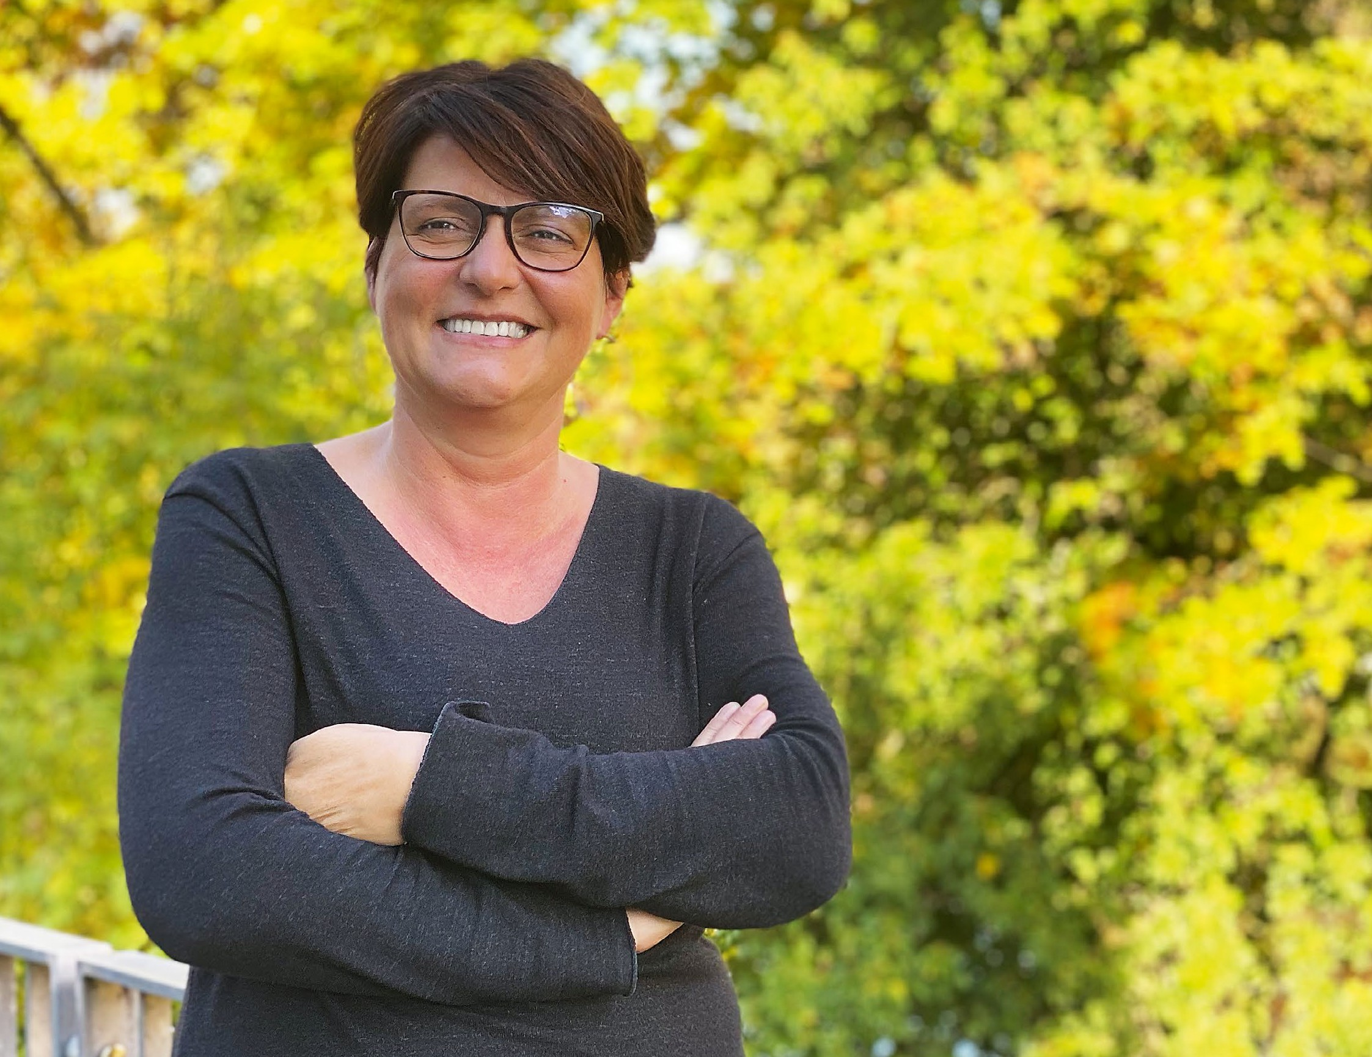

Sabrina Salupo arbeitet seit 2010 bei Procap.
Sie ist regionale Geschäftsführerin von Procap Westschweiz und Procap Tessin sowie Ressortleiterin Bildung und Sensibilisierung.

Inklusion darf nicht an
Bedingungen geknüpft sein

Inklusion und Partizipation Fokus

Menschen mit Behinderungen sind heute viel besser in der Gesellschaft integriert als vor 20 Jahren.
Dennoch braucht es noch viel Sensibilisierungsarbeit, bis Inklusion in allen Bereichen der Gesellschaft tatsächlich umgesetzt ist und Betroffene eine echte Wahlfreiheit haben.
Interview Ariane Tripet Foto Procap

Procap: Wie definieren Sie die Begriffe Inklusion und Partizipation?
Sabrina Salupo: Inklusion ist ein Gesellschaftsmo- dell, in dem alle Angebote inklusiv sind. Partizipati- on bedeutet, dass jede Person über ihre Teilhabe frei entscheiden kann. Beide Begriffe sind eindeutig miteinander verbunden, denn es ist schwierig, sich zu beteiligen, wenn man ausgeschlossen bzw. nicht integriert ist.

Partizipation ist also eine Frage der Wahlmöglichkeit? Das ist immer eine heikle Frage. Man fragt uns manch- mal: «Wenn wir in einen barrierefreien Zugang investie- ren, stellen Sie dann sicher, dass Personen mit Handicap auch tatsächlich kommen?» Es ist aber unmöglich, so etwas zu garantieren. Wenn jemand ein Angebot wahr- nimmt, dann sicher nur, weil es für die Person interessant ist. Das gilt aber auch für Menschen ohne Behinderun- gen. Das Problem ist, dass manche Leute immer noch un- bewusst denken, «jetzt machen wir uns schon die Mühe, also müssen Menschen mit Handicap auch kommen». Und genau darin liegt das wahre Missverständnis, wenn es um den Begriff Inklusion geht. Inklusion muss einfach vorausgesetzt werden können, damit Menschen, die dies möchten, ein Angebot wahrnehmen können. Es gilt, sich vom Ergebnis zu lösen und Inklusion als einen Teil unserer Gesellschaft zu begreifen. Denn letztlich schränkt ein nicht inklusives Angebot vor allem die Freiheit von Personen mit Handicap zur aktiven Teilhabe ein. Genau diese Freiheit muss aber für alle in der Gesellschaft gelten. Und dann gibt es natürlich finanzielle Aspekte, die alles erschweren.

Es ist also vor allem eine finanzielle Frage? Oder gibt es noch andere Barrieren für Inklusion, etwa bei der beruflichen Integration?
Das hängt von der Branche ab. Wird eine Person mit Be- hinderungen eingestellt, ist es gemäss den Bestimmungen
zur beruflichen Integration der IV die betroffene Per- son, die einen Antrag auf allfällige Anpassungen am Arbeitsplatz stellen muss, und nicht der Arbeitgeber. Wenn der Arbeitgeber jedoch möchte, dass die Person unmittelbar einsatzfähig ist, muss er die Kosten vor- strecken, die ihm im Anschluss sehr wahrscheinlich erstattet werden. Diese Situation kann dazu führen, dass mögliche Arbeitgeber zurückhaltender sind.

Wir hören oft, dass die Leute sagen, sie hätten keine Zeit, eine weniger produktive Person zu beschäftigen.
Hierbei handelt es sich um eine Frage der Wahrneh- mung einer Person mit Behinderungen. Viele Menschen verbinden ein Handicap mit geringerer Leistung, was überhaupt nicht stimmt. Allerdings muss man auch realistisch sein, etwa wenn es um die Frage der Arbeitszeit geht. Eine Person mit eingeschränkter Mobilität benötigt im Zusammenhang mit ihrem Handicap beispielsweise während eines Arbeitstages mehr Zeit für persönliche Verrichtungen. Wie soll nun die Arbeitszeit berechnet und bewertet werden? Wer bezahlt diese Zusatzzeit? Solche Fragen sollten offen angesprochen werden.

Was denken die Betroffenen?
Wenn ich mit Personen mit Handicap spreche, sagen alle, dass ihnen ihre eigene Situation und ihre Leis- tungsfähigkeit durchaus bewusst sind und sie objektiv damit umgehen. Wenn man mit ihnen darüber spricht, findet man auch Lösungen. Ausserdem haben nicht alle Personen mit Behinderungen die gleichen Probleme. Einige von ihnen sind – je nach Handicap – genauso leistungsfähig wenn nicht sogar leistungsfähiger als Menschen ohne Handicap. Darüber hinaus haben Studien gezeigt, dass die Anstellung einer Person mit Behinderungen den allgemeinen Krankenstand in einem Unternehmen reduziert.

Fokus Inklusion und Partizipation

Was tut das Ressort Bildung und Sensibilisierung von Procap zur Förderung der beruflichen Integration?
Wir haben unlängst das neue Modul «Arbeitsintegra- tion» lanciert. Da die berufliche Integration weiterhin ein grosses Problem für Menschen mit Behinderungen darstellt, wollen wir es Unternehmen ermöglichen, sich über alle Aspekte zum Thema zu informieren. Wie bei all unseren Bildungsprogrammen kommen auch hier Betroffene zu Wort, seien es Menschen, die eine Arbeits- stelle haben und entsprechend integriert wurden oder die Schwierigkeiten bekunden, integriert zu werden. Es werden auch gelungene Beispiele von Personen präsen- tiert, die vollumfänglich integriert sind und die aufzeigen, was erfolgreiche Integration ausmacht. Wir arbeiten mit unserem Rechtsdienst zusammen, wenn die Unterneh- men rechtliche Beratung benötigen, und greifen, falls erforderlich, auch auf Informationen unserer Expert*in- nen für hindernisfreies Bauen zurück. Der Vorteil von Procap besteht darin, dass wir in allen Bereichen quali- fizierte Informationen bereitstellen können. Und da wir über all diese Kompetenzen verfügen, handelt es sich um ein modulares Bildungsangebot, das sich den Be- dürfnissen der Unternehmen anpasst. Auf Wunsch stellen wir auch eine mehrmonatige Betreuung zur Verfügung, in deren Rahmen der Arbeitgeber uns bei Problemen kontaktieren kann und Besuche am Arbeitsplatz für weitere Schulungen organisiert werden.

Sensibilisierung ist also weiterhin ein grosses Thema. Was können wir noch tun, damit die Gesellschaft inklusiver wird?
Wir müssen geduldig bleiben, denn ich glaube, dass sich die Gesellschaft in jedem Fall weiterentwickelt. Jede Weiterentwicklung bedeutet Veränderung. Und Veränderung passiert überall dort, wo Menschen kon- krete Situationen erleben und persönliche Erfahrungen machen. So sind heute Menschen mit Behinderungen im Vergleich zu vor 20 Jahren viel besser integriert. Sie sind in der Öffentlichkeit sichtbar, und sie arbeiten Seite an Seite mit Menschen ohne Behinderungen. Menschen mit Behinderungen sind wie Menschen ohne Behinderungen mal glücklich oder unglücklich, haben Kinder oder keine Kinder. Ich bin davon überzeugt, dass in der Gesellschaft nach und nach das Verständnis zunimmt, je mehr Austausch es zwischen Menschen mit und ohne Behinderungen gibt.

Wie kann Procap zu dieser Entwicklung beitragen? Ich denke, dass eine der Aufgaben von Procap darin besteht, Personen mit Behinderungen noch sichtbarer zu machen. Es geht darum, sie in ihrem Alltag und in ihrem normalen Umfeld zu zeigen. Wir müssen zeigen, dass Menschen mit Behinderungen ein völlig normales Leben führen, welches allein aufgrund ihres Handicaps
in einigen Aspekten etwas schwieriger zu meistern ist. Ansonsten tun sie alles, was andere Menschen auch tun: Sie erziehen ihre Kinder, sie arbeiten, sie haben Hobbys und mitunter haben sie auch mal Ärger mit ihren Kindern oder mit dem Partner respektive der Partnerin (lacht).

Wo stehen wir mit Blick auf das Behindertengleich- stellungsgesetz (BehiG) und die Behindertenrechts- konvention (BRK) der Vereinten Nationen?
Es sind wichtige Errungenschaften und es ist gut, dass es sie gibt. Sie sind in gewissen Fällen bindend, betreffen aber leider nur öffentliche Einrichtungen. Private Insti- tutionen oder Unternehmen können weiter tun, was sie wollen. Es ist aber auf jeden Fall wichtig, dafür zu kämpfen, dass die gesetzlichen Bestimmungen einge- halten werden und die BRK in der Schweiz besser um- gesetzt wird. Aber dieser Kampf betrifft Menschen mit Behinderungen nicht notwendigerweise in ihrem Alltag.

Was heisst das?
Menschen mit Behinderungen haben ein Leben! Sie haben eine Arbeit, eine Familie, Freunde und Hobbys … Sie leben! Und in ihrem Alltag stossen sie in der Tat immer wieder auf Probleme. Es ist klar, dass Gesetze und Konventionen sowie die Arbeit von Procap ihnen den Alltag erleichtern. Aber gerade in ihrem Alltag sagen die Betroffenen nicht ständig: «Die Konvention der Ver- einten Nationen muss jetzt endlich ratifiziert werden.» Darüber hinaus möchten viele Menschen mit Handicap nicht in einem Umfeld arbeiten, in dem es um Behinde- rungen geht. Manche sagen, dass ihnen ihr Handicap im Alltag schon genug ist und sie nicht auch noch bei der Arbeit damit zu tun haben wollen. Genau aus diesem Grund wollen sie sich vielleicht auch nicht politisch engagieren. Und das ist natürlich verständlich.

Laufen wir Gefahr, dass gewisse hart erkämpfte Rechte wieder verloren gehen?
Manchmal habe ich Angst davor. Aber dann sehe ich mich um und denke, diese Angst ist völlig unbegründet. Das kann ich natürlich auch deshalb sagen, weil ich in Biel, also in einer multikulturellen, sehr offenen Stadt, lebe. Aber auch viele Meinungsumfragen zeigen, dass junge Menschen in der Regel der Vielfalt in einer Gesellschaft sehr offen gegenüberstehen und sie diese als Standard betrachten. Doch wenn wir auch in Zukunft in einer vielfältigen, offenen und toleranten Gesellschaft leben wollen, in der alle Menschen so angenommen werden, wie sie sind, müssen wir weiter daran arbeiten und uns dafür einsetzen.

Ratgeber
Recht
Was tun, wenn ein Vorbescheid kommt?

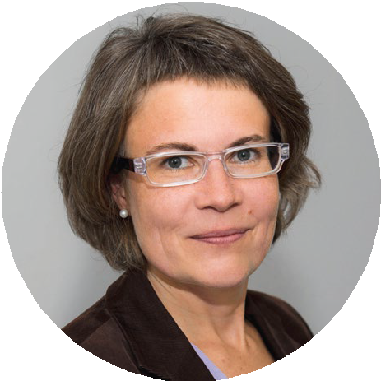

Karin Wüthrich Rechtsanwältin

Ich habe von der IV-Stelle einen sogenannten Vor- bescheid erhalten. Die IV schreibt darin, dass sie an das von mir beantrag- te Hilfsmittel nur einen Kostenbeitrag leiste, und stützt sich dabei auf interne und externe Ab- klärungen, von denen ich keine Kenntnis habe. Wie gehe ich nun vor?

Mit dem Vorbescheid informiert Sie die IV-Stelle über einen vorgesehenen Entscheid und gibt Ihnen gleichzeitig Gelegenheit, sich dazu zu äussern. Wichtig ist, schnell auf einen Vorbe- scheid zu reagieren: Es läuft eine Frist von nur 30 Tagen, in der Sie Einwän- de gegen den Vorbescheid erheben können.
Prüfen Sie deshalb den Vorbe- scheid unmittelbar nach dem Erhalt. Wenn die IV-Stelle im Vorbescheid auf Abklärungsberichte oder Gutach- ten hinweist, diese Berichte aber nicht mitschickt, fordern Sie die Akten an. Als betroffene Person haben Sie das Recht, in Ihr IV-Dossier Einsicht zu nehmen. Sie können die Akten tele- fonisch verlangen, auch ohne beson- dere Begründung. Für die Aktenein-
sicht stehen zudem auf den Internetseiten der IV-Stellen Formu- lare zur Verfügung. Selbstverständ- lich kann Procap bei einem Gesuch um Akteneinsicht behilflich sein. Ge- naue Aktenkenntnis ist stets Voraus- setzung für eine Beratung. Falls Sie Unterstützung durch Procap benöti- gen, teilen Sie uns dies bitte so schnell wie möglich mit. Nur dann bleibt ge- nügend Zeit für das Aktenstudium, Besprechungen, zusätzliche Abklärun- gen und das rechtzeitige Einreichen des Einwandes innerhalb der Frist.

Den Vorbescheid einschätzen Bei Hilfsmitteln sind oft technische Punkte strittig. Hier könnte Ihnen die Person des Hilfsmittellieferan- ten weiterhelfen, welche Sie beim Gesuch unterstützt hatte. Fragen Sie nach, ob die Fachperson bereit wäre, den Abklärungsbericht der IV zu lesen und Ihnen eine Rückmel- dung zu geben. Es geht zunächst um eine Einschätzung. Bevor Sie Stel- lungnahmen oder sogar Expertisen einholen, klären Sie unbedingt die Kostenfrage ab. Denn die IV hat mit dem Vorbescheid das Abklä- rungsverfahren abgeschlossen und kommt in der Regel nicht mehr für zusätzliche Kosten auf.
Sobald eine Uneinigkeit mit der IV absehbar ist oder das Bedürf- nis nach Rechtsschutz besteht, ist es sinnvoll, Ihren Fall bei Ihrer Rechtsschutzversicherung anzu- melden. Klären Sie ab, ob in Ihrer Versicherungspolice eine Beratung im Sozialversicherungsrecht ge- deckt ist. Ein «Rechtsschutz» kann auch über die Krankenkasse, die Mitgliedschaft bei einem Berufs- verband oder etwa über ein Zeit- schriftenabonnement versichert sein.
Mit Vorteil schriftlich
Der Einwand ist das rechtliche Mit- tel, das Ihnen zur Verfügung steht, um sich gegen einen Vorbescheid zu wehren. Nur Sie als betroffene Per- son haben die Möglichkeit, einen Einwand mündlich bei der IV-Stelle zu Protokoll zu geben. Procap emp- fiehlt jedoch, Einwände schriftlich zu machen. Besondere formelle An- forderungen bestehen dafür nicht. Der Einwand geht in Briefform an die IV-Stelle und muss einen Antrag mit Begründung enthalten; legen Sie also Ihren Standpunkt dar und halten Sie fest, weshalb Sie nicht einverstanden sind mit dem vorge- sehenen Entscheid.
Falls Sie keinen Einwand erhe- ben, wird die IV-Stelle nach Ablauf der Frist eine Verfügung erlassen, die inhaltlich gleich lautet wie der Vorbescheid. Gegen diesen Ent- scheid steht dann nur noch der Ge- richtsweg offen, wobei das Be- schwerdeverfahren kostenpflichtig ist und Zeit in Anspruch nehmen wird. Es ist deshalb sinnvoll, stets gegen Vorbescheide zu intervenie- ren, mit denen Sie nicht einverstan- den sind. Benutzen Sie das Ihnen eingeräumte Recht auf eine vorheri- ge Anhörung verbunden mit der Möglichkeit, sich zum Abklärungs- ergebnis zu äussern, weitere Un- terlagen einzureichen und Anträge zu stellen. So vertreten Sie Ihren Standpunkt. Gleichzeitig dient ein Einwand der Sachaufklärung und der Verständigung.
Wir empfehlen unseren Mit- gliedern, sich umgehend nach Erhalt eines Vorbescheides bei der zustän- digen Beratungsstelle ihrer Procap- Sektion zu melden.

Fokus Inklusion und Partizipation

Carmen Rapold will ihre positive Einstellung und den Willen zu kämpfen an ihre Kinder weitergeben.

14

Inklusion und Partizipation Fokus

Mamma mia!
Mutter zu sein, ist eine schöne, aber nicht immer
leichte Aufgabe. Wenn Mama ein Handicap hat, ist es noch etwas schwieriger. Eine Mutter erzählt, wie sie Betreuung und Beruf trotz ihrer Behinderung
auf die Reihe kriegt und so gleichberechtigt am Leben teilnimmt.
Text Patrick Dubach Fotos Markus Schneeberger

«Bitte hilf mir, die Jacke hochzuziehen», sagt die Mut- ter zum Kind. Es ist eine kleine Szene passt aber zum Alltag von Carmen Rapold und ihrer Tochter Leila. Die Mutter bringt dem Mädchen die Jacke, zieht sie ihr an, doch beim Reissverschluss benötigt sie wegen ihrer Behinderung Hilfe. Mit vereinten Kräften schaf- fen es Mutter und Tochter schliesslich, den Reissver- schluss hochzuziehen. Solche Situationen kommen im Alltag von Carmen immer wieder vor.
Carmen Rapold ist 31 Jahre alt und aufgrund ei- ner Hirnverletzung mit einer Behinderung auf die Welt gekommen. Diagnose: spastische Hemiparese (Halbseitenlähmung). Betroffen ist die ganze rechte Körperhälfte von Kopf bis Fuss. Die Folgen: Carmens Berührungsempfindung ist herabgesetzt, ihre Mus- kulatur ist angespannt und oft verkrampft, und sie kann ihre Hände, besonders die rechte, nur einge- schränkt benutzen. Mit ihrem rechten Ohr hört Carmen zudem weniger, und mit ihrem rechten Auge
sieht sie weniger. Das alles ist für Aussenstehende kaum sichtbar, wäre da nicht ihre rechte Hand, die – jeweils während einer Aktivität – zu einer Faust ge- ballt ist.
Die zur Faust geballte Hand verkörpert einerseits die Behinderung von Carmen Rapold, andererseits auch das Kämpferische in ihr. Gemeint ist ihr Kampf gegen die IV, gegen die Tücken des Alltags, gegen die alltäglichen kleinen und grossen Hürden, die sie bereits als Kind nur dank viel Physio- und Ergotherapie sowie Training teilweise überwinden konnte. Vieles musste sie üben, üben und nochmals üben. Einiges ist möglich, aber längst nicht alles. So benötigte sie ganze zwei Wochen Übung, um ihr Haar mit einem Haargummi zusammenbinden zu können.
Aber auch heute noch ist der Alltag für Carmen eine Herausforderung und erfordert viel Geduld und Übung. Sie erzählt, wie sie mit ihrem Partner immer und immer wieder trainieren musste, die Windeln

Fokus Inklusion und Partizipation

ihrer Tochter zu wechseln. Schon früh übte sie – zu- sammen mit Leila – das Anziehen der Hosen. Ihre Tochter, mittlerweile 20 Monate alt, kann Carmen weder lange tragen noch auf die Rutschbahn hoch- heben. Dazu müsste sie zwei gesunde und starke Hände haben. Während andere Mütter locker in der einen Hand ihr Kind und in der anderen ihre Hand- tasche halten, ist Carmen zum Einkaufen meist mit dem Rucksack unterwegs, damit sie beide Hände frei hat. Leila muss für diese Zeit in den Buggy.

Miss Independent
«Zum Glück ist Leila so ein pflegeleichtes Kind», sagt Carmen und streichelt ihrer Tochter liebevoll übers Haar. Leila sitzt etwas scheu am Tisch und hat einen Schnuller im Mund, auf dem steht: «Miss Independent». Die Kleine ist tatsächlich schon sehr selbstständig. Trotzdem ist Leila noch zu jung, um zu begreifen, dass ihre Mama eine Behinderung hat. «Wenn sie sieht, wie ich die rechte Faust mache, dann denkt sie, dass ich darin ein paar «Guddelis» für sie versteckt habe», erzählt Carmen. Was Leila auch noch nicht ganz begreift, ist, dass sie schon bald ein Geschwister- chen bekommt. Carmen ist schwanger. Der Geburts- termin ist Anfang Dezember.

Statt Hilfe bekommen Menschen mit Behinderungen häufig nur Gründe zu hören, warum sie lieber keine Kinder haben sollten.

Zwar gab es wie schon bei der ersten Schwanger- schaft Bedenken, dass alles zu viel werden könnte für Carmen. Nebst ihrer Behinderung ist sie auch von Epilepsie betroffen. Carmen nimmt dagegen Medi- kamente, ohne die sie – wie sie sagt – nicht leben könnte. Ihre Eltern hatten auch deswegen anfangs Bedenken wegen eines zweiten Kindes. Doch ihre Familie und ihr Freund unterstützen sie.
Kennengelernt haben sich Carmen und ihr Le- benspartner am Heitere Open Air in Zofingen. Er half ihr das Zelt aufzustellen. Als dann ein starker Regen kam und sein Zelt unter Wasser stand, kam er zu ihr ins Zelt gekrochen. Das war vor zehn Jahren. Heute arbeitet ihr Lebenspartner als Polymechaniker. Car- men selbst, gelernte Detailhandelsangestellte Textil EBA, arbeitet in einem Teilzeitpensum in einer Coop- Filiale in Bern. Dort arbeitet sie in einem Team in der Spielzeugwarenabteilung. Im Moment sind zwei wei- tere Mitarbeiterinnen schwanger. Carmen witzelt
gerne, dass, wer schwanger werden wolle, einfach in diese Spielzeugabteilung gehen müsse. Sie möchte noch so lange arbeiten, wie es mit ihrer Schwanger- schaft gut geht. Und nach dem regulären Mutter- schaftsurlaub wird Carmen ihre Arbeit wie bis anhin wieder aufnehmen.

Das Recht, ein Kind zu haben
Viele Frauen mit Behinderungen wünschen sich Kin- der. Und viele Frauen mit Behinderungen haben be- reits Kinder. Manchmal brauchen sie Unterstützung bei der Erziehung und Versorgung der Kinder. Doch statt Hilfe bekommen sie häufig nur Gründe zu hören, warum sie lieber keine Kinder haben sollten. Dabei ist das Recht auf Elternschaft ein Menschenrecht.

«Du kannst alles, was die anderen auch können. Du brauchst einfach ein bisschen mehr Zeit dafür.»

Manche Frauen brauchen auch nur Rat. So erzählt Carmen, wie eines Tages eine Frau mit einer ähnli- chen Behinderung bei ihr angerufen habe, weil sie Angst hatte, eine Familie zu gründen. Carmen habe ihr dann erzählt, wie anstrengend der Alltag manch- mal sei. Dass mit einer Behinderung alles noch mehr Organisation und Arbeit bedeute. Sie habe ihr aber auch Mut gemacht und gesagt, dass eine solche Mut- terschaft durchaus machbar sei. «Heute hat diese Frau ebenfalls ein Kind», sagt Carmen.
Mütter mit Behinderungen können sehr wohl für ihre Kinder sorgen. Unterstützung können sie zum Beispiel je nach Behinderungsgrad in besonderen Wohnangeboten oder durch eine Eltern-Assistenz be- kommen. Carmen holt sich Hilfe bei ihrer Familie und der Familie ihres Lebenspartners. So ist Leila dienstags immer bei den Grosseltern. Einmal in der Woche kommt der Entlastungsdienst. Dann überneh- men abwechslungsweise zwei Frauen die Arbeiten im Haushalt und helfen beim Putzen, Wäschemachen und anderen Tätigkeiten, die der Alltag so mit sich bringt. Und natürlich ist da auch noch die Grosstante von Leila. Sie sorgt sich nicht nur liebevoll um das Mädchen, sondern hilft auch tatkräftig mit. Ohne Familie im Hintergrund wäre jedoch alles viel schwerer. Einen Teil der Kosten für den Entlastungs- dienst ist durch die Ergänzungsleistungen (EL) gedeckt. Den Rest übernehmen Carmens Grosseltern. Die Kosten wären zu hoch, als dass Carmen diese selbst tragen könnte.

«Als ich Mutter wurde, löste dies eine Revision meiner IV-Rente aus. Infolge einer neuen Berechnung mit der gemischten Methode verlor ich beinahe meine IV-Ren- te, obgleich ich ein Leben lang die gleiche Behinderung haben werde», erzählt die junge Mutter. Ihre Rente wurde nach der Revision herabgesetzt. Carmen macht kein Geheimnis daraus, dass sie mit der IV das Heu nicht auf der gleichen Bühne hat. Sie habe der IV mehr- mals mitgeteilt, dass sie aufgrund ihrer Behinderung Unterstützung benötige. Ein Gesuch bei der IV um einen Assistenzbeitrag wurde jedoch abgelehnt. Für eine solche finanzielle Unterstützung sei sie zu wenig behindert. Ein Widerspruch zu Carmens Gefühlswelt.
«Ich fühle mich nie so behindert, wie wenn ich mit der IV zu tun habe», sagt sie enttäuscht. Hier bekomme sie zu spüren, dass mit ihr «etwas nicht stimmt».

Mitten im Leben
Im Alltag hingegen wird sie von den Nachbar*innen und ihren Mitmenschen als gleichwertig behandelt. Carmen nimmt am täglichen Leben teil wie die anderen auch und fühlt sich deshalb in der Gesellschaft integ- riert. Das war nicht immer so. Als sie noch ein Kind war, wurde sie von den anderen Kindern ausgegrenzt, gemobbt und verstossen. Als sie während des Gesprächs an dieser Stelle zu weinen beginnt, merke ich, wie tief diese Erfahrung und Verletzungen noch immer in ihr sitzen.
Für ihre Kinder wünscht sie sich, dass sie es in ihrer Kindheit einmal besser haben, als sie es hatte. Ihre Eltern hätten ihr immer gesagt: «Hey, du kannst alles, was die anderen auch können. Du brauchst einfach ein bisschen mehr Zeit dafür.» Diese positive Einstellung und das Kämpferische hat Carmen in ihrem Leben verinnerlicht. Und das will sie auch ihrer Tochter Leila und schon bald ihrem neuen Nach- wuchs fürs Leben und die Zukunft mitgeben.
Inklusion und Partizipation Fokus
Mit einer Behinderung braucht es im Alltag noch mehr Organisation und Arbeit.

«Ich fühle mich nie so behindert, wie wenn ich mit der IV zu tun habe.»

Procap: Sebastian, was ist dein liebstes Hobby? Sebastian Schnidrig: Reden. Meine Mama sagt im- mer, ich sei ein grosses Plappermaul. Das ist wohl so, weil ich als Kind noch nicht gut reden konnte und jetzt alles nachholen muss. Ich höre auch gerne Musik, alles Mögliche. Und ich schaue gerne Youtube-Videos.

Du hast einen eigenen Youtube-Kanal mit dem Titel «Chaos-Kanone». Woher kommt dieser Name? Und was möchtest du den Leuten auf deinem Kanal mitteilen?
Mir hat einfach der Name gefallen. Aber vielleicht kommt er daher, weil es in meinem Zimmer immer aussieht, als hätte eine Bombe eingeschlagen. Mittei- len möchte ich nichts Spezielles. Ich will die Leute ein- fach unterhalten.

WIR SIND PROCAP

35 349
Schritte zum Geburtstag

Sebastian Schnidrig
(2000*) lebt in einer begleiteten Wohngemeinschaft und arbeitet in einer geschützten Werkstätte im Kanton Wallis. Seine Wochenenden verbringt er bei den Eltern in Zermatt. Seit dem Corona-Lockdown läuft er jeden Tag so viele Schritte wie möglich.
Beim Gespräch unterstützt uns seine Mutter Chantal Schnidrig bei Verständnisfragen.

Was kannst du besonders gut?
Zeichnen, Quatsch machen, fotografieren. Als Abschluss- arbeit der Anlehre von «MitMänsch» habe ich ein Fotobuch über Strassen und Wege in Zermatt erstellt. Und ich mache viel mit Bügelperlen. Die Idee dafür kam von Mama. Weil ich den Leuten, die mir unter- wegs helfen oder nett sind zu mir, gerne etwas schen- ke, aber Schokolade einfach zu schnell schmilzt, mache ich nun alle möglichen Figuren aus Bügelperlen: Eulen, Schildkröten, Füchse, Sterne oder Olaf, den Schneemann aus dem Film «Die Eiskönigin».

Was machst du gerne?
Früh aufstehen, auch am Wochenende. Die Leute sagen:
«Morgenstund’ hat Gold im Mund». Allerdings habe ich bisher noch kein Gold gefunden. Ausserdem mache ich sehr gerne Ausflüge und entdecke die Schweiz.

Worauf bist du besonders stolz?
Für meinen Geburtstag dieses Jahr habe ich mir gewünscht, 35 000 Schritte zu laufen. Geschafft habe ich dann 35 349 Schritte. Das sind ungefähr 21 Kilo- meter. Ich laufe sehr gerne, mal mit dem Rollator, mal mit einem Stock. Den Rollstuhl haben wir inzwischen in den Keller gebracht und können ihn irgendwann weggeben.

Interview Sonja Wenger Fotos Markus Schneeberger

Was möchtest du gerne als Beruf machen?
Irgendetwas, womit man viel Geld verdienen kann. Vielleicht Ingenieur.

Wenn du eine Superkraft haben könntest, welche würdest du wählen?
Ich wünsche mir einen Rachezau- ber gegen alle, die mich plagen und schikanieren.

Hast du einen Traum im Leben?
Ich würde gerne mal in ein Unter- wasserhotel in Dubai. Das habe ich auf Youtube gesehen. Und nach Österreich und nach Mallorca. Für meinen Youtube-Kanal wünsche ich mir ein paar Millionen Abonnent*in- nen. Ich wünsche mir, 40 000 Schrit- te zu laufen und Englisch sprechen zu können. Und ich wünsche mir, endlich eine Freundin zu finden. Vielleicht brauche ich dazu auch noch einen Liebeszauber als Super- kraft.

Erzähl uns eine Anekdote aus deinem Leben.
Da war eine Frau mit grünen Haaren im Zug. Als ich draussen auf dem Perron die Frau entdeckte, habe ich mitten im Sommer ganz laut «Oh, Tannenbaum» gesungen. Meine Mama wäre am liebsten vor Scham im Boden versunken.

Was bedeutet für dich Inklusion?
Dass wir alle zusammen Party machen.

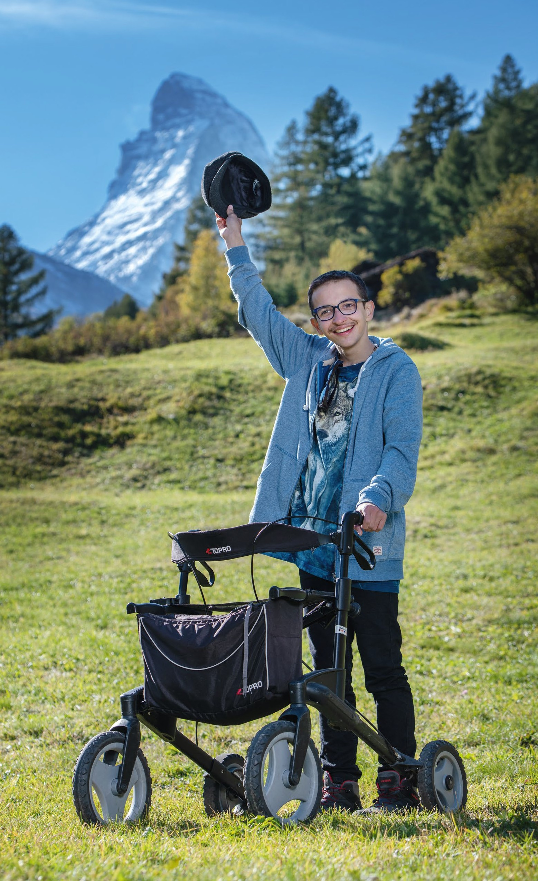
Als Sebastian Schnidrig klein war, erhielt er die Prognose, dass er nie selbst würde laufen können. Heute schafft er 15 000 bis 20 000 Schritte an einem Tag. Und manchmal noch viel mehr. Auf seinem Youtube-Kanal «Chaos-Kanone» zeigt er, was ihn bewegt.

OpenSunday Inklusion

In der ganzen Schweiz offene Turnhallen für Kinder mit und ohne Handicap
Aus einem Pilotprojekt mit IdéeSport ist eine intensive Partnerschaft geworden. Seit Beginn dieser Saison sind alle 52 Standorte von OpenSunday auch für Kinder mit Behinderungen geöffnet.
Text und Foto Procap

Seit Ende Oktober ist es wieder so weit: Jeden Sonntag- nachmittag werden während der kalten und nassen Wintermonate in der ganzen Schweiz lokale Sporthal- len für Kinder im Primarschulalter geöffnet. Mit der Initiative OpenSunday der Stiftung IdéeSport wird seit langem die Freude am freien Spiel und an regelmässiger Bewegung im Alltag gefördert.
Mit dem Pilotprojekt «OpenSunday Inklusion» wurde vor drei Jahren der Fokus auf die gemeinsame Teilnahme von Kindern mit und ohne Behinderungen gerichtet. In Zusammenarbeit mit Procap Schweiz tes- tete IdéeSport die Idee einer inklusiven Umsetzung an ausgewählten Standorten. Die Erkenntnisse daraus sind in die Schulungen der betreuenden Teams eingeflossen.
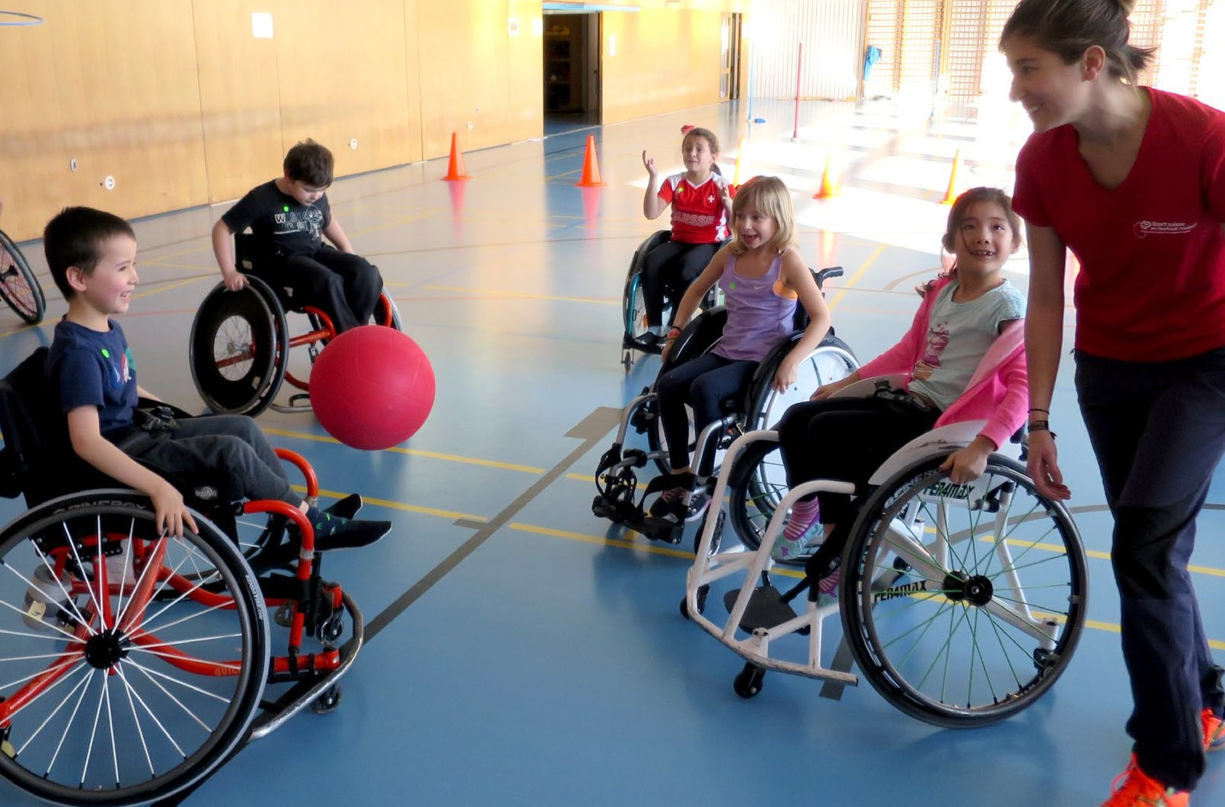
Neu ist, dass Procap Schweiz als Kooperationspartnerin alle Pro- jektleitungen der zurzeit 52 Stand- orte in Halbtageskursen schult. Die Teilnehmenden machen dabei Selbsterfahrungen mit Handicap in Spiel und im Sport. Sie lernen verschiedene Behinderungsbilder kennen und was es bei den einzel- nen Behinderungsformen im Sport zu beachten gilt. Zudem werden die Teams vor Ort von den Kursleitenden von IdéeSport im Rahmen eines Teamkurses für das Thema Inklusion sensibilisiert. Die Inhalte dieser Teamkurse wurden von Procap in Zusammenarbeit mit den Kursleitenden erstellt.
Ziel aller «OpenSunday Inklusion» - Veranstaltungen ist es, die Rahmenbedingungen und Inhalte des Ange- bots so zu gestalten, dass künftig individuelle Anpas- sungen für Kinder mit Behinderungen möglich sind. Neben der Freude am gemeinsamen Spiel und an der Bewegung bietet «OpenSunday Inklusiv» auch Gele- genheit, dass sich Kinder mit und ohne Behinderungen begegnen und so eine wichtige und frühzeitige Sensi- bilisierung stattfindet.

Mehr Informationen über das Projekt finden Sie unter: www.procap.ch/opensunday

Details zu den verschiedenen Standorten in der Schweiz sind hier zu finden: www.ideesport.ch/programme/opensunday

20 Spiel und Spass stehen bei «OpenSunday Inklusion» im Vordergrund.

Procap Reisen

Ferien 2022
Barrierefreie Reisen
in der Schweiz und im Ausland

Endlich Ferien!
Text und Bild Procap

Unterwegs sein, die Welt entdecken oder sich an fernen Destinationen erholen: Die Sehnsucht nach Reisen und die Freude darüber, dass dies mit gewissen Auflagen wieder möglich ist, spiegelt sich im neuen Katalog für barrierefreie Ferien 2022 von Procap Reisen. Wen die Reiselust packt, der findet darin viel Beliebtes und Be- währtes. Für individuelle Ferien steht Reiselustigen die Welt offen. Und für betreute Gruppenreisen gibt es neue wie auch traditionelle Ferienangebote in ganz Europa. Ebenfalls neu sind barrierefreie und individuell zusam- mengestellte Angebote in Frankreich, Griechenland und Marokko für Institutionen, Wohnheime, Altersheime und Werkstätten.

Was das Reiseherz begehrt
Im neuen Ferienkatalog 2022 bietet Procap Reisen wieder eine vielseitige Palette an attraktiven und barrierefreien Individual- und Gruppenreisen. So können Sie auf einer Rundreise durch Südschweden skandinavisches Flair vom Feinsten erleben. Oder sie geniessen Kultur, Natur und das Meer in unserem Geheimtipp Slowenien. Na- türlich fehlen auch die populären Bade- und Aktivferien für betreute Gruppenreisen etwa auf Teneriffa, in Kroa- tien, auf Malta oder in Griechenland nicht. Wieder im Programm sind zudem die begehrten Spezialangebote für Junge und Junggebliebene im Alter zwischen 18 und 35 Jahren. Seien es Badeferien auf Mallorca und in Italien oder Aktivferien in Laax oder Lausanne: Unsere Angebote lassen keine Wünsche offen. Für Menschen mit einer Sehbehinderung und Menschen mit einer psychischen Beeinträchtigung werden zusätzlich vier Spezialreisen organisiert. Mehr dazu finden Sie auf unserer Website und im Spezialflyer. In jedem Fall emp- fiehlt Procap Reisen, sich individuell beraten zu lassen. Unsere Mitarbeitenden wissen, welche Bestimmungen in welchen Ländern gelten und was es etwa bei einer Betreuung vor Ort oder für eine persönliche Ferien- assistenz zu beachten gilt.

Schöne Erinnerungen garantiert
Auch für das Reiseland Schweiz gibt es 2022 wieder attraktive Ferienmöglichkeiten für Sommer wie Winter.

Wie wäre es mit einer Aktivwoche am Bielersee, einer Paddelwoche in Stein am Rhein oder gar einer Tour de Suisse im Kleinbus? Wer es ausgefallen mag, geht mit Lamas im Walliser Mattertal auf eine Wandertour oder bucht eine Tanz- und Kreativwoche im Kanton Glarus. Und wer die Ruhe bevorzugt, kommt etwa in der Jass- und Erholungswoche in Sarnen oder beim Wellness- weekend in Basel ganz auf seine Kosten. Bei allen Angeboten werden die notwendigen Schutzkonzepte und die Bedürfnisse von Menschen mit Behinderungen berücksichtigt.

Ein Reisebüro für alle
Zusätzlich zu den barrierefreien Ferien können bei Procap Reisen alle Angebote der renommierten Schweizer Reise- veranstalter gebucht werden. «In unserem Reisebüro finden auch Menschen ohne Handicap tolle Ferienideen», sagt Helena Bigler, Leiterin von Procap Reisen. «Ein Vor- teil für alle Beteiligten, denn wer bei uns bucht, profitiert von unseren Erfahrungen und unterstützt gleichzeitig solidarisch die Reisen für Menschen mit Handicap.»
Den Katalog finden Sie auf unserer Website www.procap-reisen.ch. Für eine telefonische Katalogbe- stellung oder bei weiterführenden Fragen kontaktieren Sie uns bitte unter der Nummer 062 206 88 30 oder per E-Mail unter reisen@procap.ch.

Rätsel

Hirnstoff

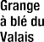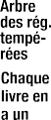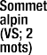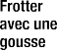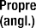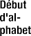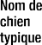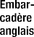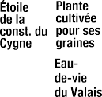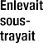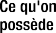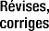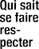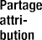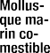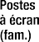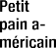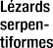Sudoku
Füllen Sie die leeren Felder mit den Zahlen von 1 bis 9. Dabei darf jede Zahl in jeder Zeile, jeder Spalte und in jedem der neun 3x3-Blöcke nur ein Mal vorkommen.
Mittel Schwierig

Kreuzwort-Rätsel

Alle Lösungen finden Sie auf Seite 31.

22

Hirnstoff
Rätsel

Bimaru
Finden Sie die vorgegebene Anzahl Schiffe. Dabei gilt:
- Die Zahl am Ende jeder Zeile oder Spalte sagt Ihnen, wie viele Felder durch Schiffe besetzt sind.
- Schiffe dürfen sich nicht berühren, weder horizontal oder vertikal noch diagonal. Das heisst, jedes Schiff ist vollständig von Wasser umgeben, soweit es nicht an Land liegt.

Einfach Mittel
3 4
1 0
1 1
2 3
3 4
0 1
5 0
1 4
3 0
1 3
Kreuzwort-Rätsel
2 2 3 1 0 4 0 3 4 1 4 0 2 2 2 3 3 0 2 2

Farb-Labyrinth
Suchen Sie mit feinen Linien den Weg durchs Labyrinth vom Eingang bis zum Ausgang.
Um das versteckte Bild aufzudecken, muss der Weg den farbigen Punkten entsprechend ausgemalt werden.

(C) Conceptis Puzzles 04310000131
Alle Lösungen finden Sie auf Seite 31.
23

Sport verbindet
Menschen

24

Nationaler Bewegungs- und Begegnungstag 2021

Rund 450 Personen strahlten am nationalen Bewegungs- und Begegnungstag in Bulle und Sargans mit der Sonne um die Wette.
Text Ariane Tripet & Sonja Wenger Fotos Procap

Nachdem die nationalen Bewegungs- und Begegnungs- tage vergangenes Jahr aufgrund der Corona-Pandemie hatten abgesagt werden müssen, war die Freude An- fang September umso grösser. Rund 270 Sportler*innen mit Behinderungen aus der ganzen Schweiz sowie ihre Begleitpersonen genossen am 4. September bei strah- lendem Sonnenschein in Bulle und Sargans den sport- lichen Wettbewerb und das gesellige Beisammensein. Der diesjährige Anlass fand aufgrund der Corona- Schutzmassnahmen in reduzierter Form und an zwei verschiedenen Orten statt. Das Team von Procap Sport möchte sich an dieser Stelle bei den Organisati- onskomitees von Procap Sport Bulle und Procap Sar- ganserland-Werdenberg sowie bei den vielen Personen, die vor Ort mitgeholfen haben, herzlich bedanken.

Unvergessliche Momente in Bulle
«Das ist der schönste Tag meines Lebens!», sagt eine Sportlerin und strahlt übers ganze Gesicht, als sie ihre Medaille in Empfang nimmt. Der Westschweizer Sport- tag in Bulle war in verschiedener Hinsicht unvergess- lich. So fand er erstmals im Stadion Bouleyres in Bulle statt. Rund 200 Teilnehmende jeden Alters und aus sechs Sektionen respektive Sportgruppen der Roman- die nahmen daran teil. Eine Gruppe kam zudem aus Grenchen. Obwohl die Sonne bereits früh viele ins Schwitzen gebracht hatte, beteiligten sich alle mit vollem Einsatz an den Aufwärmübungen zum Lied
«Jerusalema». Auch der Rest des Tages stand unter einem «heissen» Rhythmus: Einzel- und Gruppen- wettkämpfe wechselten sich ab mit Wettbewerben, Gruppenspielen und Workshops. Selbst die Kreativität kam nicht zu kurz: So schufen die Teilnehmenden ein kurzlebiges Kunstwerk, in dem sie mit Stoffen gross das Wort «Procap» schrieben. Ein Turnier des Geschicklich- keitsspiels Kubb, bei dem alle mitmachen konnten, bildete den Abschluss der Tagesaktivitäten. Und nicht zuletzt brachten es die Teilnehmenden der «30 Minuten Bewegung für alle» auf stattliche 473 Kilometer – mehr als die Distanz von Bulle nach Paris.

Viel Musik zum Sport in Sargans
Ähnlich weit schafften es die über 70 Teilnehmenden sowie ihre Begleitpersonen und die ebenso vielen Schüler*innen der Kantonsschule Sargans. Sie liefen bei
«30 Minuten Bewegung für alle», begleitet von fetzigen Melodien einer lokalen Jazzband, genau 436 Kilometer. Und auch hier waren überall strahlende Gesichter unter strahlender Sonne zu sehen. Neben den Wettkampfdis- ziplinen Weitsprung, Kugelwerfen und Pendelstafetten konnten die Teilnehmenden sowie die zahlreichen Besucher*innen beim Plauschprogramm, beim inklu- siven Fussballspiel oder bei den verschiedenen Bewe- gungsangeboten mitmachen. Auch hier wurde zum Aufwärmen mit viel Begeisterung zu den Ohrwurm- klängen von «Jerusalema» getanzt. Und weil es so schön war, schallte das Lied nach den Rangverkündigungen und der Medaillenübergabe auf allgemeinen Wunsch dann nochmals zum Ausklang des Tages über den Sportplatz Riet in Sargans.

Save the date! Der nächste Procap Bewegungs- und Begegnungs- tag findet am Samstag, 11. Juni 2022, in Olten statt. Der nächste Schwimmtag am Samstag, 27. August 2022, ebenfalls in Olten.

We are the Champions! 25

Procap: Hast du einen Lieblingsspruch?
Tania Viccaro Prieto: «Das Leben in vollen Zügen geniessen» oder «Viva la vida!»

Worauf bist du besonders stolz?
Auf meine Kinder. Als Mutter ist das sicher eine sehr häufige Antwort, aber es stimmt wirklich. Ich habe mich entschieden, während 16 Jahren zu Hause zu bleiben; so war ich dabei, als meine Kinder aufwuchsen. Wir wachsen und lernen alle dabei, weil es ein gemein- samer Lebensweg ist. Es macht mich glücklich zu sehen, dass meine Kinder heute ein Leben führen, das ihnen gefällt, und ich das Gefühl habe, dass sie glück- lich sind.

WIR SIND PROCAP

Die Stimme von Procap Westschweiz

Tania Viccaro Prieto
(1968*) lebt in Biel und arbeitet seit 2013 im Sekretariat von Procap Westschweiz. Sie beantwortet jeden Vormittag Telefonanrufe und ist so ein wenig die Stimme von Procap Westschweiz geworden. Ihre Arbeit in der Administration ist sehr vielfältig und ermöglicht ihr den Kontakt mit allen Abteilungen und Sektionen.

Was sind für dich die grossen und kleinen Freuden des Alltags?
Meine Siesta! (lacht). Die kleinen Freuden liegen meist ganz nahe: ein Blick in den Himmel und in die Wolken oder auf vorbeiziehende Vögel. Dann ist es der Austausch. Ich tausche mich gerne aus, und ich teile gerne. Für mich ist Freundschaft etwas sehr Wichtiges. Ich habe Freunde, die ich schon seit Ewig- keiten kenne und denen ich immer noch sehr nahestehe. Und dann sind da die einfachen Dinge des Lebens. Es macht mir Spass, zu kochen, an meiner Flamenco- Gruppe teilzunehmen, mit meiner Mutter zu telefo- nieren und arbeiten zu gehen. Ich habe einfach Spass an … Ich bin einfach sehr zufrieden mit meinem Leben. Ich passe mich den Dingen an, die auf mich zukommen, ohne mir gross Gedanken zu machen. Und so macht alles automatisch Spass.

Hast du ein verborgenes Talent?
Ich weiss nicht, ob es wirklich verborgen ist (lacht). Es bereitet mir sehr viel Freude, aus alten Dingen Neues zu schaffen. So habe ich zum Beispiel ein Bild aus alten Reifen gestaltet, das im Eingang des West- schweizer Sekretariats von Procap hängt. Ich decke auch gerne den Tisch, wenn wir Gäste haben, oder bastle Dekorationen und Weihnachtskugeln. Ich habe immer viele Ideen.

Interview Ariane Tripet Fotos Markus Schneeberger

Was ist dein verrücktester Traum?
Ich würde gerne eine Weltreise machen. Ich würde in Südamerika und Afrika starten, um andere Land- schaften und neue Gegenden kennenzulernen, andere Kulturen zu erleben, mit den Menschen in Kontakt zu treten und ihren Alltag zu teilen, der so ganz anders ist als unserer.

Erzähl uns etwas über dein Interesse am Flamenco.
Egal, ob bei Procap oder beim Flamenco, ich finde, dass es im Leben immer viel um Teilen, um Gemein- samkeiten und um die Suche nach Harmonie in der Gruppe geht. Das Niveau der Teilnehmenden an unserem Flamenco-Kurs ist ganz unterschiedlich. Wenn jemand eine bestimmte Bewegung nicht kann, passen wir uns an. Niemand steht alleine da, wir unterstützen uns alle gegenseitig. Unsere Lehrerin organisiert häufig Vorstellungen in verschiedenen Einrichtungen oder um Geld zu sammeln für unter- schiedliche Vereine. Und alle zwei Jahre fahren wir eine Woche nach Andalusien, um die Show vorzube- reiten. Dort besuchen wir jedes Mal ein Flüchtlings- lager. Wir treffen die Menschen und reden und tanzen mit ihnen. Das ist einfach fantastisch.

Was braucht es, damit die Gesellschaft inklusiver wird?
Wenn es weniger Egoismus und Vorurteile gäbe und die Menschen mehr Respekt zeigen würden, dann wäre die Gesellschaft automatisch inklusiver. Sie wäre toleranter, respektvoller und offener anderen Menschen und Un- terschieden gegenüber.

Tania Viccaro Prieto stammt aus Spanien und hat 2015 mit dem Flamencotanzen begonnen.
«Mein Sohn hat an den Kursen teilgenommen, und ich hatte einfach Lust, auch mitzumachen.»

Weiterentwicklung der IV

Ein Blick auf die IV-Revision

Die Invalidenversicherung (IV) ist für Menschen mit Behinderungen die wichtigste Sozialversicherung. Entsprechend werden Änderungen und Anpassungen des Gesetzes über die Invalidenversicherung teils mit Spannung, teils mit Sorge erwartet. Am 1. Januar 2022 tritt nun eine weitere Gesetzesänderung in Kraft.

Text Martin Boltshauser, Rechtsanwalt und Leiter Rechtsdienst Procap

Auf den 1. Januar 2022 wird die Invalidenversicherung revidiert. Der Titel «Weiterentwicklung der IV» zeigt auf, dass das Parlament den IV-Grundsatz «Eingliederung vor Rente» fördern will, was natürlich zu begrüssen ist. Im Zentrum der Revision stehen die intensivere Begleitung bei Geburtsgebrechen, die gezielte Unterstützung von Jugendlichen beim Übergang ins Erwerbsleben und der Ausbau der Beratung und die Begleitung von Menschen mit psychischen Gesundheitsstörungen. Zudem wird das heutige Rentenmodell durch ein stufenloses System er- setzt. Eine einheitliche Regelung der Abklärungen und medizinischen Gutachten wird für alle Sozialversiche- rungen im Gesetz verankert.

In der Folge werden die wichtigsten Punkte aus Sicht von Procap kurz erläutert.

Medizinische Massnahmen
Bisher wurden medizinische Massnahmen bis zum
20. Altersjahr zugesprochen. Neu können diese bis zum 25. Altersjahr verlängert werden, wenn die IV gleichzeitig berufliche Massnahmen gewährt. Zudem wird die Krankenkasse verpflichtet, die bisher von der IV zugesprochenen Leistungen im Besitzstand weiter auszurichten. Die Geburtsgebrechenliste wurde komplett überarbeitet. Dabei sind vor allem neue, seltene Krank- heiten aufgenommen worden. Dies ist wichtig, da bei seltenen Krankheiten die Kosten regelmässig sehr hoch
sind. Im Speziellen fällt die in der Praxis störende Frist von 5 Jahren für die Anerkennung von Autismus- Spektrum-Störungen erfreulicherweise weg.

Assistenzbeitrag
Die bisher ungenügende Abgeltung der Nacht wird geän- dert, sodass sie den Vorgaben des Modell-Arbeitsvertrags für Angestellte im Hausdienst entspricht. Eine Errungen- schaft der neuen Regelung sind zudem die Abschaffung der Pauschale sowie die Möglichkeit, die Nachtstunden für Assistenzleistungen auch am Tag einzusetzen.

Berufliche Massnahmen
Die Massnahmen zur beruflichen Eingliederung von Jugendlichen und Menschen mit einer psychischen Behinderung werden ausgebaut. Die IV erhält neu die Möglichkeit, sogenannte Brückenangebote mit den Kantonen zusammen zu finanzieren. Bisherige Mass- nahmen werden vor allem zeitlich ausgeweitet, was sehr sinnvoll ist. Ziel dieser erweiterten Massnahmen ist die grösstmögliche Vermeidung von Rentenzuspra- chen vor allem bei jungen Versicherten.
Das «kleine Taggeld» bei der erstmaligen berufli- chen Ausbildung sinkt zudem und wird analog einem Lehrlingslohn konzipiert. Das ist in der Praxis nicht so einschneidend, besteht doch bei knappen finanziellen Ressourcen als Ergänzung zum Taggeld ein Anspruch auf Ergänzungsleistungen.

Weiterentwicklung der IV

Für Menschen mit psychischer Beeinträchtigung wird ein Personalverleih eingeführt, mit dem Arbeitgebende potenzielle Angestellte kennenlernen können. Die sozial- beruflichen Integrationsmassnahmen werden zeitlich ausgedehnt und besser an individuelle Bedürfnisse angepasst. Um die Vermittlungschancen nach Wegfall der Invalidenrente zu erhöhen, wird schliesslich die mögliche Bezugsdauer für Taggelder der Arbeitslosen- versicherung auf 180 Tage verdoppelt.

Das neue Rentenstufenmodell
Die bisherigen vier Rentenstufen (Viertelsrente, halbe Rente, Dreiviertelsrente, ganze Rente) werden durch ein stufenloses Rentensystem abgelöst. Zur Anwen- dung kommt das neue, stufenlose Rentensystem für alle Neurentner*innen ab dem 1. Januar 2022. Damit sollen die bisherigen Schwelleneffekte, die sich z. B. bei Lohnerhöhungen immer als Hindernis gezeigt haben, abgebaut werden.
Wie schon heute wird ab einem IV-Grad von 70 Pro- zent eine ganze Rente zugesprochen. Bereits laufende Renten werden dann nach dem neuen System berechnet, wenn sich bei einer Revision der Invaliditätsgrad um mindestens 5 Prozentpunkte ändert und wenn die ver- sicherte Person bei Inkrafttreten der Gesetzesänderung
noch nicht 55 Jahre alt ist. Die Renten von Versicherten unter 30 Jahren werden innerhalb von 10 Jahren ins stufenlose System überführt, sofern sie nicht schon im Rahmen einer ordentlichen Revision angepasst wurden.

Gutachten
Im Bereich der medizinischen Gutachten hat sich Procap in den letzten Jahren intensiv bemüht, Verbes- serungen zu erreichen. Die zum Teil unwürdigen Zustände wurden nun auch vom Gesetzgeber erkannt, und es sind deutliche Verbesserungen vorgesehen. Die Qualifikationen der Ärzt*innen, welche Begutachtungen durchführen, werden genauer definiert. Auch soll die Qualität der Gutachten mit verschiedenen Massnah- men verbessert werden. Insgesamt soll die Stellung der Versicherten bei der Begutachtung gestärkt werden. In Zukunft muss das Gespräch der Gutachte- rin/des Gutachters mit der versicherten Person mit einer Tonaufnahme dokumentiert und zu den Akten genommen werden, ausser wenn es der/die Versicher- te anders bestimmt. Die IV-Stellen müssen künftig eine Liste mit Angaben zu allen beauftragten Sachver- ständigen und Gutachterstellen führen und veröffentli- chen, wobei auch die attestierten Arbeitsunfähigkeiten auszuweisen sind.
Es bleibt abzuwarten, ob sich die unbefriedigende Situation im Bereich Gutachten durch diese erfreuli- chen Verbesserungen deutlich verändert. Neu wird eine Kommission eingerichtet, die die Zulassung als Gutach- terstelle, das Verfahren der Gutachtenerstellung und die Ergebnisse der medizinischen Gutachten über- wacht. In dieser Kommission werden die verschiedenen Sozialversicherungen, die Gutachterstellen, die Ärzte- schaft, die Wissenschaft sowie Patienten- und Behin- dertenorganisationen vertreten sein. Dort wird vermut- lich auch eine Person aus unserem Kreis Einsitz nehmen, womit wir in die Überprüfung der Entwick- lung eingebunden sind.

Der Rechtsdienst von Procap hat eine Broschüre zu den Änderungen der IV- Revision verfasst, die sowohl in gedruckter Form wie auch digital über unsere Website bezogen werden kann.

IV-Weiterentwicklung
Neuerungen der IV-Weiterentwicklung, gültig ab 1. Januar 2022

Für Menschen mit Handicap. Ohne Wenn und Aber.
Bis auf weiteres steht unter der Nummer
062 206 88 00 jeweils am Montag von 14 Uhr bis 16 Uhr eine Fachperson des Procap Rechtsdienstes kostenlos für allgemeine Fragen zur IV-Revision zur Verfügung.

Carte blanche

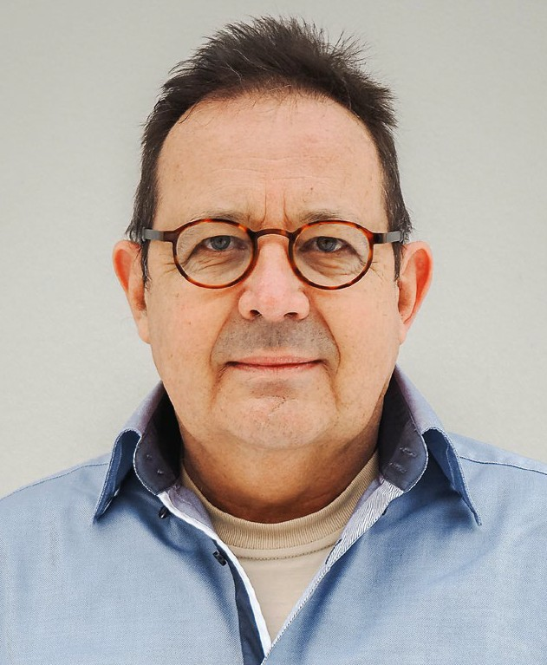
Laurent Duvanel Präsident Procap Schweiz

Von Kindesbeinen an mitmachen
Ich mache mit, du machst mit, wir machen mit – es ist zwar einfach, dieses Verb zu konjugieren, aber umso schwieriger, sich aktiv an Diskussionen und Entscheidungen über unse- re Zukunft zu beteiligen. Ein solches Mitmachen respektive Teilhaben ist nicht so leicht umzusetzen, weil es so viele verschiedene Behinderungsformen gibt. Deshalb ist es in Bezug auf eine aktive politische Beteiligung von Menschen mit Behinderungen schwer, mit einer Stimme zu sprechen. Um mitzumachen, muss man informiert sein. Um informiert zu sein, muss man Zeit, Ressourcen und Kontakte haben.
Man muss wie jede andere Person berücksichtigt werden, damit man sich das entsprechende Wissen aneignen kann und lernt, wie man die Medien nutzt.
Wie Sabrina Salupo im Interview ab Seite 10 sagt, «fördert Inklusion das Mitmachen». Um Menschen mit Behinderungen auf ihrem Weg zu mehr Autonomie zu begleiten, ist Inklusion also der entscheidende Schritt. Ein Schritt, der bereits in der Schule gemacht werden muss, denn Kinder – vor allem mit Handicap – müssen früh lernen, was Sozialisation bedeu- tet. Es liegt an uns, den Haupt- und Ehrenamtlichen von Procap, die Politik davon zu überzeugen, dass sich lohnt, Inklusion zu fördern. Nur so werden wir den Kindern eine bessere Zukunft als Erwachsene ermöglichen.

Impressum
Herausgeberin Procap Schweiz Auflage 24 500 (total), 19 000 (deutsch), erscheint vierteljährlich Verlag und Redaktion Procap Magazin, Frohburgstrasse 4, 4600 Olten, Tel. 062 206 88 88, info@procap.ch,
www.procap.ch Spendenkonto IBAN CH86 0900 0000 4600 1809 1 Redaktionsleitung Sonja Wenger Mitarbeit in dieser Nummer Martin Boltshauser, Patrick Dubach, Laurent Duvanel, Sonja Hunziker, Franziska Lüthy, Aicha M’rabet-Bensalah, Sabrina Salupo, Sandra Schäfer, Ariane Tripet, Karin Wüthrich Übersetzung Andréane Leclercq, Flavia Molinari Titelbild iStock Layout Corinne Vonaesch Korrektorat db Korrektorat, Bern Inserateverwaltung Fachmedien, Zürichsee Werbe AG, Laubisrütistrasse 44, 8712 Stäfa, Telefon 044 928 56 11, info@fachmedien.ch Druck und Versand Merkur Druck AG, Gaswerkstrasse 56, 4900 Langenthal Adressänderungen bitte Ihrer Sektion melden oder an Procap in Olten, Telefon 062 206 88 88 Abonnemente Jahresabonnement für Nichtmit- glieder Schweiz CHF 20.–, Ausland CHF 40.–, ISSN 1664-4603 Redaktions- schluss für Nr. 1/2022: 26. Januar 2022, erscheint am 28. Februar 2022

Fokus im nächsten Heft:
Stand Uno-
Behindertenrechtskonvention

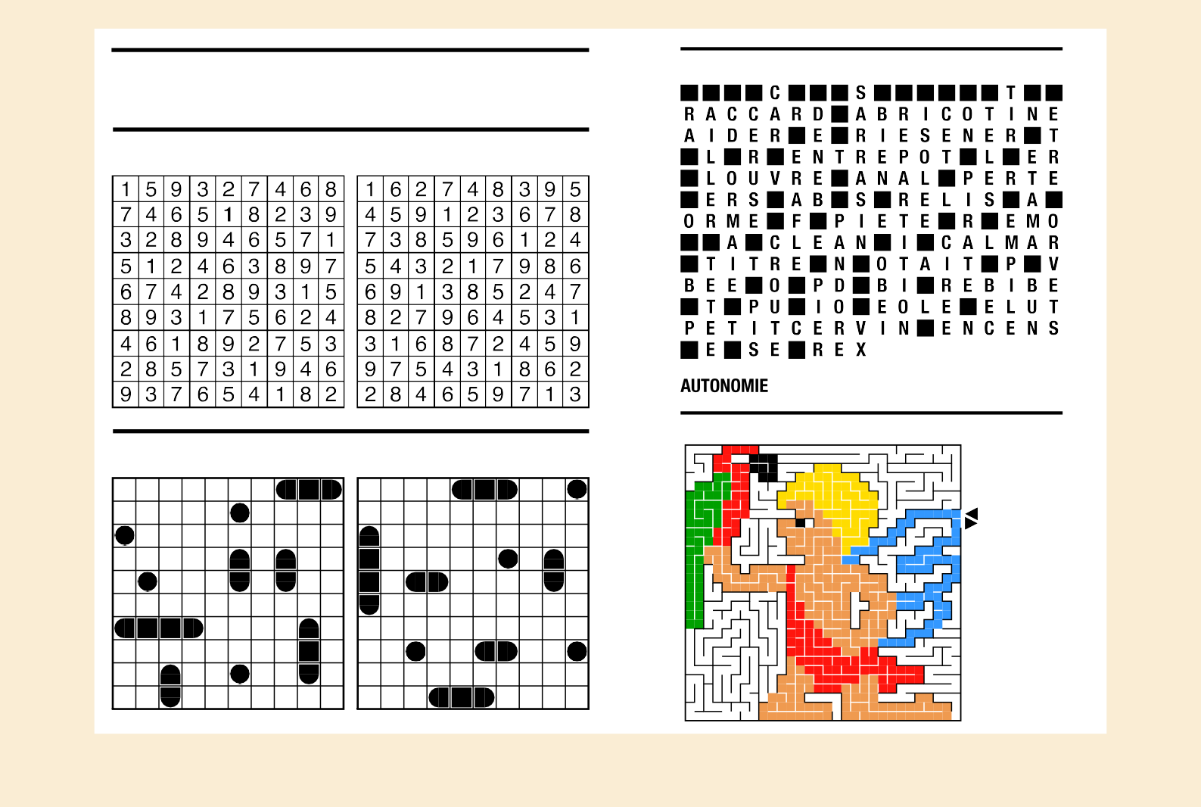
Auflösung von Hirnstoff
Der Rätselaufgaben von Seite 22/23.
Kreuzwort-Rätsel
Sudoku:
Farb-Labyrinth
Bimaru:
04310000131
31
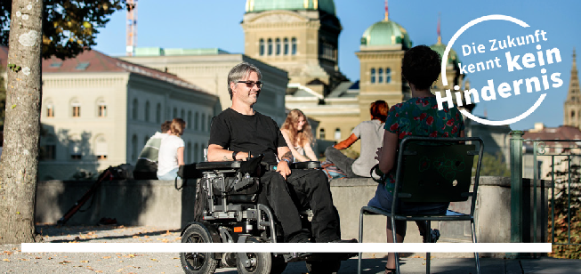

politinklusiv - eine Weiterbildung für Menschen mit Behinderungen, die sich politisch engagieren wollen.
Die von Pro Infirmis organisierte Weiterbildung findet zwischen Januar und März 2022 online statt.
Die Teilnehmenden lernen in vier Modulen theoretische Grundlagen kennen und machen praktische Übungen. Dabei können sie ihr politisches Wissen vertiefen und sich über die Herausforderungen politischen Engagements austauschen.
Die Barrierefreiheit ist garantiert, die Teilnahme ist gratis.
Jetzt anmelden unter: www.proinfirmis.ch/politinklusiv
politinklusiv
5 JAHRE GARANTIE
Montiert in 2 Wochen
www.hoegglift.ch
TREPPENLIFTE
ROLLSTUHLLIFTE SITZLIFTE AUFZÜGE

ST. GALLEN
071 987 66 80
LAUSANNE
021 800 06 91
BERN
033 439 41 41

CHANCEN UND LEBENSRÄUME FÜR MENSCHEN
WOHN- UND ARBEITSINTEGRATIONSLÖSUNGEN

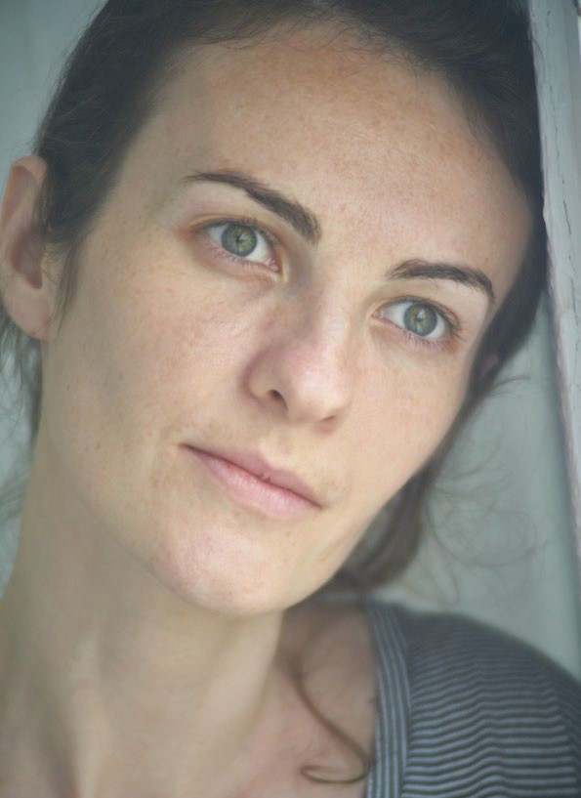
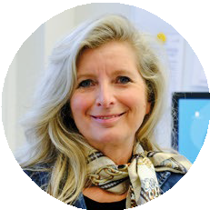Viele Menschen leiden unter einer kör- perlichen, kognitiven oder psychischen Beeinträchtigung, welche sie vorüber- gehend oder längerfristig aus dem gesellschaftlichen Leben ausschliesst. Für sie ist die SEEBURG in Interlaken da.
Finanzierung
- Leistungsvertrag mit der GSI
- Krankenkassen (Spitex)
- IV (Ergänzungsleistungen)
- Interkantonale Vereinbarung für Soziale Einrichtungen IVSE (A + B)

Unser Ziel ist es, Jugendlichen und Er- wachsenen eine berufliche Perspektive aufzuzeigen und sie nach Möglichkeit in eine selbstständige Erwerbstätigkeit zu führen.
z

Wir unterhalten verschiedene Wohn- häuser mit unterschiedlichem Betreu- ungssetting. Einige Bewohnende finden bei uns ein unbefristetes Zuhause und eine befriedigende Tätigkeit mit Tages-

Franziska Aeberhard Leitung Wohnen wohnen@seeburg.ch

André Dékany

struktur.
Leitung Berufliche Integration
berufsintegration@seeburg.ch

WOHNANGEBOTE | BERUFLICHE INTEGRATION | DIENSTLEISTUNGEN UND BETRIEBE
SEEBURG Untere Bönigstrasse 35 3800 Interlaken T 033 845 84 00 info@seeburg.ch www.seeburg.ch
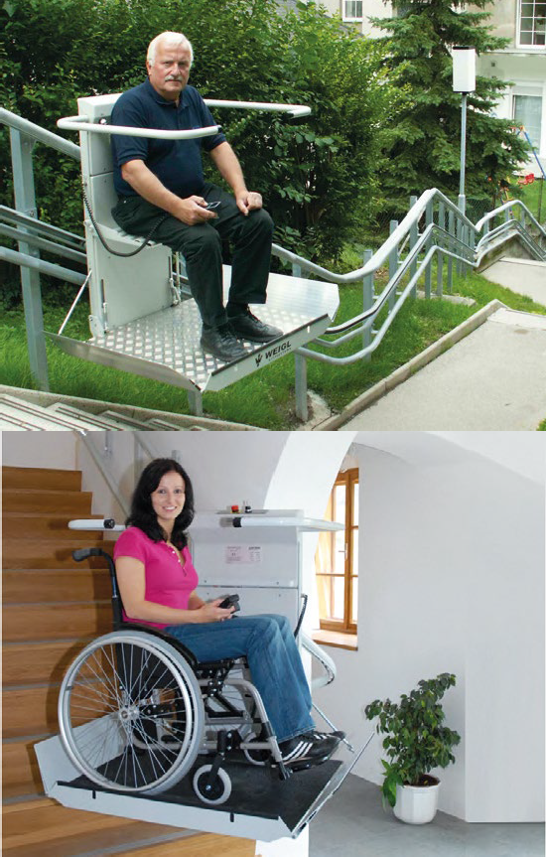
In Zusammenarbeit mit

www.stannah.ch
Uetikon am See
044 512 52 27
Moudon
021 510 78 90
Lugano
091 210 72 44
Bleiben Sie mit uns mobil!
Plattformlifte für Rollstuhlfahrer müssen optimal auf den Nutzer und das vorhandene Treppenhaus abgestimmt sein. Als Treppen- lift-Fachbetrieb mit langjähriger Erfahrung können wir Ihnen für fast jede Treppe und jede Situation einen Treppen-Plattformlift liefern. Sowohl für den privaten wie auch für den öffentlichen Be- reich bieten wir Komplettlösungen an.
Wir stehen Ihnen jederzeit für ein unverbindliches Beratungsgespräch zur Verfügung.
HERAG AG
Treppenlifte Tramstrasse 46
8707 Uetikon am See sales@stannah.ch www.stannah.ch

Eine Dienstleistung der SAHB
Selbständig und mobil

Mit der Exma VISION unterhält die SAHB eine ganzjährige Ausstellung mit Ideen und Lösungen zur Förderung der Selbständigkeit und Mobilität zu Hause und unterwegs.

- Rollatoren, Rollstühle, Elektromobile
- Sitz- und Plattformtreppenlifte
- Pflegebetten und Transferhilfen
- Hilfsmittel für Badezimmer und Küche

Der Besuch unserer Ausstellung Exma VISION lohnt sich – unsere Fachleute beraten Sie unabhängig und kompetent.

Exma VISION
Industrie Süd, Dünnernstrasse 32, 4702 Oensingen
T 062 388 20 20, exma@sahb.ch, www.exma.ch

